TRƯỜNG ĐẠI HỌC CÔNG NGHIỆP HÀ NỘI

KHOA CÔNG NGHỆ THÔNG TIN

------**🙙**🕮**🙛**-------



**BÁO CÁO THỰC NGHIỆM**

Học phần: Lập trình web bằng PHP

**Đề tài**:

**Xây dựng website bán linh kiện điện thoại PK-Shop**.

Giáo viên hướng dẫn : ThS. Phạm Thế Anh

Nhóm: 6

Sinh viên thực hiện :

1. Đỗ Quang Lâm - 2021600929
2. Nguyễn Quang Duy - 2021601758
3. Lưu Minh Chiến - 2021601446
4. Nguyễn Hoàng Hải - 2021602114
5. Nguyễn Huy Hoàng - 2021601725

Lớp: IT6022.2

Hà Nội - Năm 2024

**Mục Lục**

LỜI NÓI ĐẦU 3

CHƯƠNG 1: CƠ SỞ LÝ THUYẾT 4

1.1. Các khái niệm 4

1.2. Yêu cầu sử dụng ngôn ngữ PHP 5

CHƯƠNG 2: PHÂN TÍCH CÁC CHỨC NĂNG 7

2.1. Các chức năng chính của website 7

2.1.1 Khảo sát hệ thống 7

2.1.1.1 Mục tiêu 7

2.1.1.2 Đầu vào của hệ thống 7

2.1.1.3 Đầu ra của hệ thống 8

2.1.2 Phân tích yêu cầu của Website 8

2.1.2.1 Đối với Admin 8

2.1.2.2 Đối với Khách hàng 8

2.1.2.3 Đối với Nhân viên 8

2.1.2.4 Các tính năng của hệ thống 9

2.1.3 Phân tích hệ thống 12

2.1.3.1 Sơ đồ use case 12

2.1.3.2 Phân tích đặc tả các use case 14

2.1.3.3 Biểu đồ trình tự và biểu đồ lớp các use case 28

2.1.4 Thiết kế cơ sở dữ liệu 62

2.1.4.1 Sơ đồ cơ sở dữ liệu 62

2.1.4.2 Khởi tạo cơ sở dữ liệu 62

2.2. Kế hoạch triển khai thực hiện. 68

2.2.1 Lên ý tưởng 68

2.2.2 Nguyên cứu thị trường 69

2.2.3 Phác khảo website 70

2.2.3.1 Backend 70

2.2.3.2 Frontend 73

CHƯƠNG 3: CHƯƠNG TRÌNH VÀ KIỂM THỬ 81

3.1 Các hình ảnh của website 81

3.2 Kiểm thử các chức năng của website 86

3.2.1 Đăng ký 86

3.2.1.1 Phân tích thiết kế kiểm thử 86

3.2.1.2 Thực hiện kiểm thử 88

3.2.2 Tiến hành đặt hàng 92

3.2.2.1 Phân tích thiết kế 92

3.2.2.2 Thực hiện kiểm thử 94

3.2.3 Xem giỏ hàng 97

3.2.3.1 Phân tích thiết kế 97

3.2.3.2 Thực hiện kiểm thử 98

3.3.4 Tìm kiếm sản phẩm 100

3.3.4.1 Phân tích thiết kế 100

3.3.4.2 Thực hiện kiểm thử 101

3.3.5 Xem danh mục sản phẩm 105

3.3.5.1 Phân tích thiết kế 105

3.3.5.2 Thực hiện kiểm thử 105

3.3.6 Đăng nhập 108

3.3.7 Xem thông tin 108

3.3.8 Thêm loại hàng 109

3.3.9 Xem giỏ hàng 109

3.3.10 Mua sản phẩm 110

3.3.11 Thêm sản phẩm 110

3.3.12 Xoá danh mục 111

KẾT LUẬN 112

TÀI LIỆU THAM KHẢO 114

# LỜI NÓI ĐẦU

Hiện nay, Công nghệ thông tin đang được phát triển một cách mạnh mẽ, nó đem lại tác động to lớn đến tất cả các lĩnh vực trong đời sống xã hội. Công nghệ trở thành một công cụ đắc lực trong nhiều ngành nghề mà đặc biệt là trong việc mua bán online, vô cùng tiện lợi và nhanh chóng.

Trước đây, khi công nghệ chưa phát triển, việc mua sắm phụ kiện điện thoại thường diễn ra tại các cửa hàng điện thoại, phụ kiện điện tử. Điều này dẫn đến nhiều vấn đề như vấn đề ép giá, bán giá cao và có thể mọi người có thể không biết giá thị trường hoặc phải đi xa mới có thể mua được bộ phụ kiện mà mình yêu thích và giá hợp lý. Chính vì vậy, để khắc phục những khó khăn trên, việc áp dụng công nghệ để xây dựng website bán phụ kiện điện thoại là một việc hết sức là thiết thực.

Thông qua tìm hiểu và tiếp xúc với những khó khăn của những người muốn mua phụ kiện điện thoại mà không có điều kiện, thời gian đến các cửa hàng xem trực tiếp, chúng em đã xây dựng đề tài ‘Xây dựng website bán phụ kiện điện thoại’ với mong muốn giúp người mua có thể xem và mua phụ kiện điện thoại online tại nhà mà không cần đến trực tiếp cửa hàng.

Nội dung bài tập lớn được chia thành 4 phần:

Chương 1: Cơ sở lý thuyết

Chương 2: Phân tích và khởi tạo cơ sở dữ liệu

Chương 3: Xây dựng chương trình

Chương 4: Kiểm thử các chức năng của website

Trong quá trình thực hiện bài tập lớn, chúng em được sự quan tâm hướng dẫn tận tình của Giảng viên, ThS.Phạm Thế Anh. Chúng em mong nhận được sự góp ý của thầy để chúng em có thể hoàn thiện thật tốt cho website của mình.

Chúng em xin chân thành cảm ơn!

*Nhóm 6*

# CHƯƠNG 1: CƠ SỞ LÝ THUYẾT

## Các khái niệm

* Ngôn ngữ để xây dựng website mà nhóm chọn là PHP.
* Thông tin cơ bản :
* PHP (viết tắt của "Hypertext Preprocessor") là một ngôn ngữ lập trình phổ biến được sử dụng chủ yếu cho phát triển các trang web động và ứng dụng web.
* **Lịch sử**: PHP được tạo ra bởi Rasmus Lerdorf vào năm 1994 và sau đó phát triển bởi một nhóm các nhà phát triển. Phiên bản đầu tiên được phát hành là PHP/FI (Personal Home Page/Forms Interpreter).
* **Cú pháp**: PHP sử dụng cú pháp tương tự như C và Perl, với các dòng mã được đặt trong thẻ <?php ?>.
* **Phân tích cú pháp**: PHP là một ngôn ngữ dựa trên server, điều này có nghĩa là mã PHP được thực thi trên máy chủ web trước khi trang web được gửi đến trình duyệt của người dùng.
* **Công dụng**: PHP có thể được sử dụng để thực hiện nhiều nhiệm vụ trên web, bao gồm tạo ra nội dung động, xử lý biểu mẫu, quản lý cơ sở dữ liệu, và nhiều hơn nữa.
* **Tích hợp dễ dàng**: PHP dễ dàng tích hợp với các hệ quản trị cơ sở dữ liệu như MySQL, PostgreSQL, Oracle và các dịch vụ web khác như SOAP và REST.
* **Framework và thư viện**: Cộng đồng PHP phát triển nhiều framework và thư viện để giúp việc phát triển ứng dụng web trở nên nhanh chóng và hiệu quả hơn. Các framework phổ biến nhất bao gồm Laravel, Symfony và CodeIgniter.
* **Một vài câu lệnh cơ bản trong PHP**:
* **echo**: Dùng để hiển thị dữ liệu ra màn hình.
* **If...else**: Sử dụng để thực hiện các phép so sánh và điều kiện.
* **Vòng lặp for**: Sử dụng để lặp qua một dãy giá trị.
* **Vòng lặp while**: Sử dụng để lặp cho đến khi một điều kiện không còn đúng nữa.
* **Hàm**: Sử dụng để tái sử dụng đoạn mã.
* **Mảng**: Sử dụng để lưu trữ nhiều giá trị trong một biến.
* **Vòng lặp foreach**: Sử dụng để lặp qua các phần tử của một mảng hoặc các cặp key-value của một mảng kết hợp.

## Yêu cầu sử dụng ngôn ngữ PHP

* **Trang web thương mại điện tử (e-commerce)**:
* **Yêu cầu**: Tạo ra một trang web cho phép người dùng xem sản phẩm, thêm sản phẩm vào giỏ hàng, thực hiện thanh toán và quản lý đơn hàng.
* **Mục tiêu**: Tạo ra một trải nghiệm mua sắm trực tuyến thuận tiện và an toàn cho người dùng, tăng doanh số bán hàng và tạo ra một hệ thống quản lý đơn hàng hiệu quả.
* **Trang web tin tức hoặc blog**:
* **Yêu cầu**: Cho phép người dùng xem các bài viết, tìm kiếm nội dung, đăng ký nhận thông báo về bài viết mới và tương tác với các bài viết bằng cách bình luận.
* **Mục tiêu**: Cung cấp thông tin hữu ích và giải trí cho người đọc, tăng lưu lượng truy cập và tương tác của trang web.
* **Trang web hỗ trợ khách hàng**:
* **Yêu cầu**: Cung cấp thông tin hỗ trợ sản phẩm, tư vấn kỹ thuật và cơ sở kiến thức, cho phép người dùng gửi yêu cầu hỗ trợ và theo dõi trạng thái của yêu cầu.
* **Mục tiêu**: Cải thiện trải nghiệm hỗ trợ khách hàng, giảm thời gian giải quyết yêu cầu và tăng sự hài lòng của khách hàng.
* **Trang web quản lý dự án (project management)**:
* **Yêu cầu**: Cho phép người dùng tạo, quản lý và theo dõi các dự án, giao nhiệm vụ, lập kế hoạch và giao tiếp với các thành viên trong dự án.
* **Mục tiêu**: Tăng hiệu suất làm việc, tăng tính tổ chức và quản lý dự án hiệu quả.
* **Các hàm thường dùng :**
* **Thêm mới**: Sử dụng câu lệnh SQL INSERT để thêm dữ liệu vào bảng sản phẩm trong cơ sở dữ liệu.
* **Sửa đổi thông tin**: Sử dụng câu lệnh SQL UPDATE để cập nhật thông tin của sản phẩm trong cơ sở dữ liệu.
* **Xóa**: Sử dụng câu lệnh SQL DELETE để xóa sản phẩm khỏi cơ sở dữ liệu.

# CHƯƠNG 2: PHÂN TÍCH CÁC CHỨC NĂNG

## Các chức năng chính của website

### 2.1.1 Khảo sát hệ thống

#### 2.1.1.1 Mục tiêu

* Hệ thống chương trình phải đảm bảo các yêu cầu sau:
* Giảm thiểu công sức, thời gian của con người.
* Truy cập tìm kiếm nhanh chóng, thuận tiện, hiệu quả và chính xác.
* Lập báo cáo nhanh chóng, chính xác giúp cho nhân viên kinh doanh đưa ra những phương án kinh doanh hợp lý và kịp thời.
* Mục tiêu quản lý:

+ Theo dõi được hàng nhập vào.

+ Theo dõi được hàng bán ra.

+ Theo dõi được số lượng hàng tồn kho.

+ Theo dõi được vấn đề về bảo hành.

+ Theo dõi được vấn đến doanh thu của Cửa hàng.

#### 2.1.1.2 Đầu vào của hệ thống

* Thông tin Nhà cung cấp.
* Thông tin sản phẩm điện thoại.
* Thông tin về khách hàng
* Thông tin về hoá đơn nhập/ xuất.
* Thông tin về bảo hành

#### 2.1.1.3 Đầu ra của hệ thống

* Thống kê lượng hàng hoá tồn kho theo mặt hàng hoặc Nhà cung cấp.
* Thống kê doanh thu của cửa hàng.
* Thống kê hàng bảo hành, tình trạng bảo hành của khách hàng.

### 2.1.2 Phân tích yêu cầu của Website

#### 2.1.2.1 Đối với Admin

+ Thêm, sửa, xóa thông tin hàng hóa, kiểm tra dữ liệu nhập vào.

+ Theo dõi, xử lý việc đặt hàng, quá trình mua bán của cửa hàng.

+ Xem và tra cứu thông tin hàng hóa.

+ Xem, theo dõi hàng hóa, đơn đặt hàng và khách hàng.

+ Thống kê nhập, xuất, tồn kho, hàng hóa bán được.

#### 2.1.2.2 Đối với Khách hàng

* Dễ hiểu, dễ dùng, hấp dẫn, dễ tìm kiếm thông tin hàng hóa.
* Đảm bảo an toàn tuyệt đối thông tin của khách hàng.

#### 2.1.2.3 Đối với Nhân viên

* Thêm, sửa thông tin hàng hóa, kiểm tra dữ liệu nhập vào.
* Theo dõi, xử lý việc đặt hàng, quá trình mua bán của cửa hàng.
* Xem và tra cứu thông tin hàng hóa.
* Xem, theo dõi hàng hóa, đơn đặt hàng và khách hàng.
* Thống kê nhập, xuất, tồn kho, hàng hóa bán được.

#### 2.1.2.4 Các tính năng của hệ thống

* Backend

|  |  |  |  |
| --- | --- | --- | --- |
| STT | Chức năng | Người dùng | Mô tả |
| 1 | Đăng nhập | Admin, Staff | Chức năng cho phép admin đăng nhập vào hệ thống |
| 2 | Bảo trì danh mục sản phẩm điện thoại. | Admin, Staff | Chức năng cho phép admin xem, thêm, sửa, xóa bảng categories |
| 3 | Bảo trì phụ kiện điện thoại. | Admin, Staff | Chức năng cho phép admin xem, thêm, sửa, xóa bảng products |
| 4 | Bảo trì Đơn hàng | Admin, Staff | Chức năng cho phép admin xem, thêm, sửa, xóa bảng Orders |
| 5 | Quản lý hóa đơn. | Admin, Staff | Chức năng cho phép admin xem, xóa bảng order_details |
| 6 | Xác nhận đơn. | Admin, Staff | Chức năng cho phép admin xác nhận đơn hàng khách hàng đã đặt |
| 7 | Quản lý người dùng | Admin | Chức năng cho phép admin xem, thêm, sửa, xóa bảng users |
| 8 | Xem thống kê bán hàng | Admin | Chức năng cho phép admin xem biểu đồ theo thời gian từ bảng statistical |

* Fontend

|  |  |  |  |
| --- | --- | --- | --- |
| STT | Chức năng | Người dùng | Mô tả |
| 1 | Đăng kí | Khách hàng | Chức năng cho phép khách hàng đăng kí tài khoản |
| 2 | Đăng nhập | Khách hàng | Chức năng cho phép khách hàng đăng nhập vào hệ thống |
| 3 | Xem danh mục sản phẩm phụ kiện điện thoại | Khách hàng | Chức năng cho phép khách hàng xem danh mục sản phẩm phụ kiện điện thoại |
| 4 | Xem sản phẩm điện thoại | Khách hàng | Chức năng cho phép khách hàng xem sản phẩm điện thoại |
| 5 | Thêm sản phẩm vào giỏ hàng | Khách hàng | Chức năng cho phép khách hàng thêm sản phẩm vào giỏ hàng |
| 6 | Xóa sản phẩm ra giỏ hàng | Khách hàng | Chức năng cho phép xóa sản phẩm ra giỏ hàng |
| 7 | Đặt hàng | Khách hàng | Chức năng cho phép khách hàng đặt hàng |
| 8 | Xem đơn hàng | Khách hàng | Chức năng cho phép khách hàng xem đơn hàng đã đặt |
| 9 | Hủy đợn hàng | Khách hàng | Chức năng cho phép khách hàng hủy đơn hàng đã đặt |
| 10 | Thay đổi thông tin cá nhân | Khách hàng | Chức năng cho phép khách hàng thay đổi thông tin cá nhân |
| 11 | Thanh toán Online | Khách hàng | Chức năng cho phép khách hàng thanh toán online qua ví điện tử Momo |

### 2.1.3 Phân tích hệ thống

#### 2.1.3.1 Sơ đồ use case

* Backend

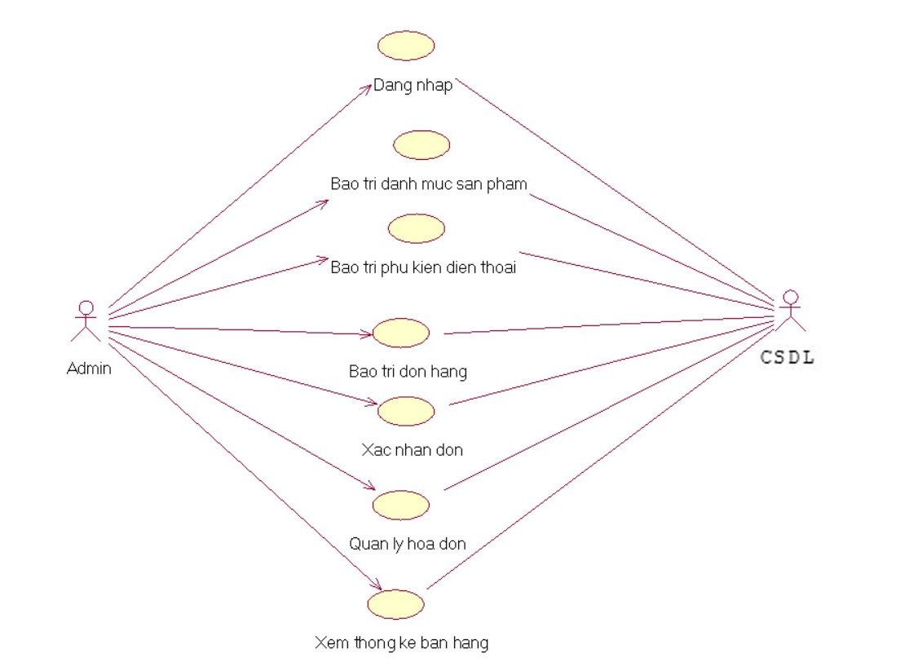

- Fontend

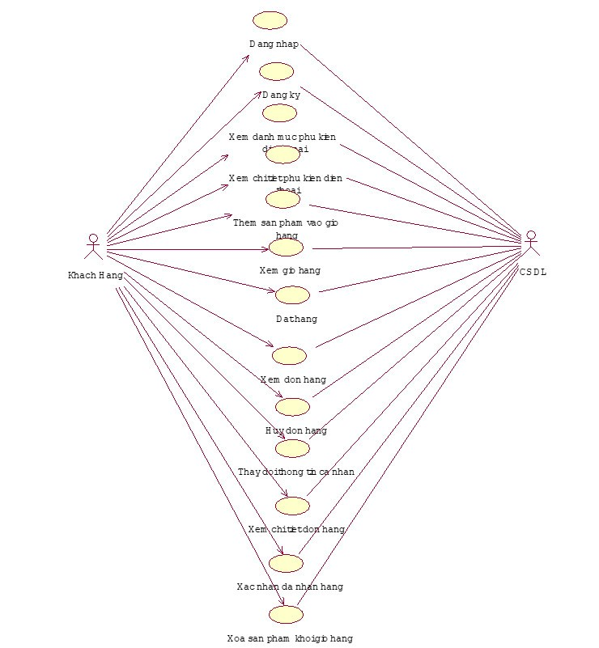

#### 2.1.3.2 Phân tích đặc tả các use case

* **Mô tả use case Đăng ký**
* Tên use case: đăng ký
* Luồng cơ bản:

- Use case bắt đầu khi khách hàng kích vào nút “ Đăng ký” ở trang chủ. Hệ thống sẽ hiển thị form Đăng ký lên màn hình.

- Khách hàng nhập đầy đủ thông tin theo hướng dẫn, sau đó kích vào nút “Đăng ký”. Hệ thống sẽ kiểm tra và lưu thông tin khách hàng vào bảng USERS.

- Use case kết thúc

* Luồng rẽ nhánh:

- Tại bất kỳ bước nào của quá trình thực hiện, nếu không kết nối được với cơ sở dữ liệu thì hiển thị thông báo lỗi và kết thúc use case.

- Tại bước 2 trong luồng cơ bản, nếu khách không nhập đầy đủ thông tin, hệ thống thông báo thiếu thông tin cần nhập và yêu cầu khách hàng nhập lại

- Tại bước 2 trong luồng cơ bản, tên tài khoản trùng với tên tài khoản đã tồn tại, hệ thống sẽ đưa ra thông báo “ Tên tài khoản đã tồn tại” và yêu cầu khách hàng nhập lại.

* Điểm mở rộng: Không có
* Tiền điều kiện: Không có
* Hậu điều kiện: Không có
* Yêu cầu đặc biệt: Không có
* **Mô tả use case Đăng nhập**
* Tên use case: Đăng nhập
* Luồng cơ bản:
* Use case bắt đầu khi khách hàng kích vào nút “Đăng nhập” trên trang chủ. Hệ thống sẽ hiển thị form đăng nhập lên màn hình.
* Khách hàng nhập email và mật khẩu sau đó kích nút “Đăng nhập”. Hệ thống sẽ kiểm tra tên tài khoản và mật khẩu và đưa khách hàng đến trang chủ.
* Use case kết thúc.
* Luồng rẽ nhánh:
* Tại bước 2 của luồng cơ bản, nếu khách hàng nhập sai tên tài khoản hoặc mật khẩu, hệ thống sẽ hiển thị thông báo ”Tên đăng nhập hoặc mật khẩu không đúng!” và yêu cầu nhập lại.
* Tại bước 2 của luồng cơ bản, nếu khách hàng nhập đúng tên tài khoản đang bị khóa, hệ thống “Tài khoản bạn đang bị khóa hoặc chưa được xác nhận. Vui lòng liên hệ với ADMIN để được xử lý!” và yêu cầu nhập lại.
* Tại bất kỳ bước nào trong quá trình thực hiện, nếu không kết nối được với cơ sở dữ liệu thì hiển thị thông báo lỗi và kết thúc use case.
* Điểm mở rộng: Không có
* Tiền điều kiện: Không có
* Hậu điều kiện: Không có
* Yêu cầu đặc biệt: Không có
* **Mô tả use case Xem danh mục phụ kiện điện thoại**

Use case cho phép khách hàng xem danh mục phụ kiện điện thoại

* Luồng cơ bản:
* Use case bắt đầu khi khách hàng kích nút “Sản phẩm” trên thanh menu giao diện người dùng và chọn danh mục tương ứng. Hệ thống sẽ hiển thị danh sách các sản phẩm và ảnh minh họa của sản phẩm lên màn hình.
* Use case kết thúc.
* Luồng rẽ nhánh:
* Tại bất kỳ bước nào trong quá trình thực hiện. Nếu không kết nối được với cơ sở dữ liệu thì hiển thị thông báo lỗi và kết thúc use case.
* Điểm mở rộng: Không có
* Tiền điều kiện: Không có
* Hậu điều kiện: Không có
* Yêu cầu đặc biệt: Không có
* **Mô tả use case Xem chi tiết phụ kiện điện thoại**

Use case cho phép khách hàng xem thông tin chi tiết của sản phẩm phụ kiện điện thoại.

* Luồng cơ bản:
* Use case bắt đầu khi khách hàng kích vào nút “Xem chi tiết” của sản phẩm đó. Hệ thống sẽ lấy thông tin gồm tên, giá bán, giá gốc,số lượng đã bán, ảnh và mô tả từ bẳng “PRODUCTS” hiển thị thông tin chi tiết của sản phẩm đó lên màn hình. Use case kết thúc.
* Luồng rẽ nhánh:
* Tại bất kỳ bước nào trong quá trình thực hiện. Nếu không kết nối được với cơ sở dữ liệu thì hiển thị thông báo lỗi và kết thúc use case.
* Điểm mở rộng: Không có
* Tiền điều kiện: Khách hàng phải đăng nhập trước khi thực hiện chức năng này
* Hậu điều kiện: Không có
* Yêu cầu đặc biệt: Không có
* **Mô tả use case Thêm sản phẩm vào giỏ hàng**

Use case cho phép khách hàng thêm sản phẩm vào giỏ hàng.

* Luồng cơ bản:
* Use case bắt đầu khi khách hàng kích vào nút “Thêm vào giỏ hàng”. Hệ thống hiển thị thông báo ”Thêm sản phẩm vào giỏ hàng thành công”.
* Use case kết thúc.
* Luồng rẽ nhánh:
* Tại bất kỳ bước nào trong quá trình thực hiện. Nếu không kết nối được với cơ sở dữ liệu thì hiển thị thông báo lỗi và kết thúc use case.
* Điểm mở rộng: Không có
* Tiền điều kiện: Khách hàng phải đăng nhập trước khi thực hiện chức năng này
* Hậu điều kiện: Không có
* Yêu cầu đặc biệt: Không có
* **Mô tả use case Xem giỏ hàng**

Use case cho phép khách hàng xem giỏ hàng.

* Luồng cơ bản:
* Use case bắt đầu khi khách hàng kích vào nút “Giỏ hàng” trên thanh menu. Hệ thống hiển thị danh sách các các sản phẩm đã được thêm vào giỏ hàng .
* Use case kết thúc.
* Luồng rẽ nhánh:
* Tại bất kỳ bước nào trong quá trình thực hiện. Nếu không kết nối được với cơ sở dữ liệu thì hiển thị thông báo lỗi và kết thúc use case.
* Nếu giỏ hàng không có sản phẩm nào thì sẽ hiển thị thông báo “Giỏ hàng đang rỗng”
* Điểm mở rộng: Không có
* Tiền điều kiện: Khách hàng phải đăng nhập trước khi thực hiện chức năng này
* Hậu điều kiện: Không có
* Yêu cầu đặc biệt: Không có
* **Mô tả use case Tiến hành đặt hàng**

Use case cho phép khách hàng đặt hàng mà đã thêm sản phẩm vào giỏ hàng.

* Luồng cơ bản:
* Use case bắt đầu khi khách hàng kích vào nút “Giỏ hàng” trên thanh menu giao diện người dùng. Khách hàng chọn số lượng đặt hàng và tiếp đó kích vào “Tiến hành đặt hàng”. Hệ thống hiển thị thông báo ”Đặt hàng thành công”.
* Use case kết thúc.
* Luồng rẽ nhánh:
* Tại bất kỳ bước nào trong quá trình thực hiện. Nếu không kết nối được với cơ sở dữ liệu thì hiển thị thông báo lỗi và kết thúc use case.
* Điểm mở rộng: Không có
* Tiền điều kiện: Khách hàng phải đăng nhập trước khi thực hiện chức năng này
* Hậu điều kiện: Không có
* Yêu cầu đặc biệt: Không có
* **Mô tả use case Xóa sản phẩm khỏi giỏ hàng**

Use case cho phép khách hàng xóa sản phẩm khỏi giỏ hàng.

* Luồng cơ bản:
* Use case bắt đầu khi khách hàng kích vào nút “Giỏ hàng” trên thanh menu giao diện người dùng. Khách hàng kích chọn thao tác “Xóa”. Hệ thống hiển thị thông báo ”Xóa sản phẩm khỏi giỏ hàng thành công”.
* Use case kết thúc.
* Luồng rẽ nhánh:
* Tại bất kỳ bước nào trong quá trình thực hiện. Nếu không kết nối được với cơ sở dữ liệu thì hiển thị thông báo lỗi và kết thúc use case.
* Điểm mở rộng: Không có
* Tiền điều kiện: Khách hàng phải đăng nhập trước khi thực hiện chức năng này
* Hậu điều kiện: Không có
* Yêu cầu đặc biệt: Không có
* **Mô tả use case Xem đơn hàng**

Use case cho phép khách hàng xem đơn hàng.

* Luồng cơ bản:
* Use case bắt đầu khi khách hàng kích vào nút “Đơn hàng” trên thanh menu giao diện người dùng. Hệ thống hiển thị danh sách các đơn hàng.
* Use case kết thúc.
* Luồng rẽ nhánh:
* Tại bất kỳ bước nào trong quá trình thực hiện. Nếu không kết nối được với cơ sở dữ liệu thì hiển thị thông báo lỗi và kết thúc use case.
* Điểm mở rộng: Không có
* Tiền điều kiện: Khách hàng phải đăng nhập trước khi thực hiện chức năng này
* Hậu điều kiện: Không có
* Yêu cầu đặc biệt: Không có
* **Mô tả use case Xem chi tiết đơn hàng**

Use case cho phép khách hàng xem chi tiết đơn hàng.

* Luồng cơ bản:
* Use case bắt đầu khi khách hàng kích vào nút “Đơn hàng” trên thanh menu giao diện người dùng. Hệ thống hiển thị danh sách các đơn hàng.
* Khách hàng kích vào “Chi tiết” của 1 đơn hàng. Hệ thống sẽ hiển thị thông tin chi tiết đơn hàng đó lên màn hình
* Use case kết thúc
* Luồng rẽ nhánh:
* Tại bất kỳ bước nào trong quá trình thực hiện. Nếu không kết nối được với cơ sở dữ liệu thì hiển thị thông báo lỗi và kết thúc use case.
* Điểm mở rộng: Không có
* Tiền điều kiện: Khách hàng phải đăng nhập trước khi thực hiện chức năng này
* Hậu điều kiện: Không có
* Yêu cầu đặc biệt: Không có
* **Mô tả use case Xác nhận đã nhận hàng**

Use case cho phép khách hàng xem đơn hàng.

* Luồng cơ bản:
* Use case bắt đầu khi khách hàng kích vào nút “Đơn hàng” trên thanh menu giao diện người dùng. Hệ thống hiển thị danh sách các đơn hàng.
* Khách hàng kích vào “Đang giao( kích để xác nhận đã nhận)” của 1 đơn hàng. Hệ thống sẽ thông báo thành công lên màn hình.
* Use case kết thúc
* Luồng rẽ nhánh:
* Tại bất kỳ bước nào trong quá trình thực hiện. Nếu không kết nối được với cơ sở dữ liệu thì hiển thị thông báo lỗi và kết thúc use case.
* Điểm mở rộng: Không có
* Tiền điều kiện: Khách hàng phải đăng nhập trước khi thực hiện chức năng này
* Hậu điều kiện: Không có
* Yêu cầu đặc biệt: Không có
* **Mô tả use case Bảo trì danh mục sản phẩm điện thoại**

Use case cho phép admin, staff bảo trì danh mục sản phẩm điện thoại

* Luồng cơ bản:
* Use case này bắt đầu khi người quản trị kích vào nút “Danh mục sản phẩm” trên menu quản trị. Hệ thống lấy thông tin chi tiết của các danh mục sản phẩm gồm: mã danh mục, tên danh mục, ảnh minh họa, ghi chú từ bảng Categories trong cơ sở dữ liệu và hiển thị danh sách các danh mục sản phẩm điện thoại lên màn hình.
* Thêm danh mục: Người quản trị kích vào nút “Thêm mới” trên cửa sổ danh sách danh mục sản phẩm. Hệ thống hiển thị màn hình yêu cầu nhập thông tin chi tiết cho danh mục sản phẩm gồm mã danh mục, tên danh mục, ảnh minh họa, ghi chú. Người quản trị nhập thông tin của tên danh mục, ảnh minh họa, ghi chú và kích vào nút “Tạo”. Hệ thống sẽ sinh một mã danh mục sản phẩm mới, tạo một danh mục sản phẩm trong bảng Categories và hiển thị danh sách các danh mục sản phẩm đã được cập nhật.
* Sửa danh mục sản phẩm: Người quản trị kích vào nút “Sửa” trên một dòng danh mục sản phẩm. Hệ thống sẽ lấy thông tin cũ của danh mục sản phẩm được chọn gồm: mã danh mục sản phẩm, tên danh mục sản phẩm, ảnh minh họa từ bảng Categories và hiển thị lên màn hình. Người quản trị nhập thông tin mới cho tên danh mục sản phẩm, chọn ảnh minh họa mới và kích vào nút “Cập nhật”. Hệ thống sẽ sửa thông tin của danh mục sản phẩm được chọn trong bảng Categories và hiển thị danh sách danh mục sản phẩm đã cập nhật.
* Xóa danh mục sản phẩm Người quản trị kích vào nút “Xóa” trên một dòng danh mục sản phẩm. Hệ thống sẽ hiển thị một màn hình yêu cầu xác nhận xóa. Người quản trị kích vào nút “Đồng ý”. Hệ thống sẽ xóa danh mục sản phẩm được chọn khỏi bảng Categories và hiển thị danh sách các danh mục sản phẩm đã cập nhật.
* Use case kết thúc.
* Luồng rẽ nhánh:
* Tại bất kỳ bước nào trong quá trình thực hiện. Nếu không kết nối được với cơ sở dữ liệu thì hiển thị thông báo lỗi và kết thúc use case.
* Điểm mở rộng: Không có
* Tiền điều kiện: Admin, staff phải đăng nhập trước khi thực hiện chức năng này
* Hậu điều kiện: Không có
* Yêu cầu đặc biệt: Không có
* **Mô tả use case Xóa sản phẩm ra giỏ hàng**

Use case cho phép khách hàng xóa sản phẩm ra khỏi giỏ hàng.

* Luồng cơ bản:
* Use case bắt đầu khi khách hàng kích vào nút “Xóa sản phẩm ra khỏi giỏ hàng”. Hệ thống hiển thị thông báo xác nhận xóa
* Người dùng kích nút xác nhận. Hệ thống sẽ xóa sản phẩm đã chọn ra khỏi giỏ hàng
* Use case kết thúc
* Luồng rẽ nhánh:
* Tại bất kỳ bước nào trong quá trình thực hiện. Nếu không kết nối được với cơ sở dữ liệu thì hiển thị thông báo lỗi và kết thúc use case.
* Điểm mở rộng: Không có
* Tiền điều kiện: Khách hàng phải đăng nhập trước khi thực hiện chức năng này
* Hậu điều kiện: Không có
* Yêu cầu đặc biệt: Không có
* **Mô tả use case Xem đơn hàng**

Use case cho phép khách hàng xem đơn hàng.

* Luồng cơ bản:
* Use case bắt đầu khi khách hàng kích vào nút “Xem đơn hàng”. Hệ thống lấy thông tin đơn hàng và hiển thị lên màn hình
* Use case kết thúc
* Luồng rẽ nhánh:
* Tại bất kỳ bước nào trong quá trình thực hiện. Nếu không kết nối được với cơ sở dữ liệu thì hiển thị thông báo lỗi và kết thúc use case.
* Điểm mở rộng: Không có
* Tiền điều kiện: Khách hàng phải đăng nhập trước khi thực hiện chức năng này
* Hậu điều kiện: Không có
* Yêu cầu đặc biệt: Không có
* **Mô tả use case Thay đổi thông tin cá nhân**

Use case cho phép khách hàng thay đổi thông tin cá nhân.

* Luồng cơ bản:
* Use case bắt đầu khi người dùng kích vào nút “Thông tin tài khoản” trên thanh menu. Hệ thống hiển thị ra giao diện sửa thông tin lên màn hình.
* Người dùng chọn thông tin cần sửa và chỉnh sửa rồi kích vào nút “Lưu thay đổi”. Hệ thống hiển thị ra thông báo xác nhận lưu thay đổi.
* Người dùng kích vào nút “Đồng ý”. Hệ thống hiển thị ra thông báo đã thay đổi.
* Use case kết thúc
* Luồng rẽ nhánh:
* Tại bất kỳ bước nào trong quá trình thực hiện. Nếu không kết nối được với cơ sở dữ liệu thì hiển thị thông báo lỗi và kết thúc use case.
* Điểm mở rộng: Không có
* Tiền điều kiện: Khách hàng phải đăng nhập trước khi thực hiện chức năng này
* Hậu điều kiện: Không có
* Yêu cầu đặc biệt: Không có
* **Mô tả use case Bảo trì sản phẩm**

Use case cho phép admin tiến hành bảo trì sản phẩm.

* Luồng cơ bản:
* Use case này bắt đầu khi người quản trị kích vào nút “Quản lý sản phẩm” trên menu quản trị. Hệ thống lấy thông tin chi tiết của các sản phẩm gồm: mã sản phẩm, tên sản phẩm, đơn giá, số lượng, ảnh minh họa, mô tả, mã nhà cung cấp, mã danh mục sản phẩm từ bảng products trong cơ sở dữ liệu và hiển thị danh sách các sản phẩm điện thoại lên màn hình.
* Thêm danh mục:

+ Người quản trị kích vào nút “Thêm mới” trên cửa sổ danh sách sản phẩm. Hệ thống hiển thị màn hình yêu cầu nhập thông tin chi tiết cho sản phẩm gồm mã sản phẩm, tên sản phẩm, đơn giá, số lượng, ảnh minh họa, mô tả, mã nhà cung cấp, mã danh mục sản phẩm.

+ Người quản trị nhập thông tin của tên sản phẩm, đơn giá, số lượng, ảnh minh họa, mô tả, mã nhà cung cấp, mã danh mục sản phẩm và kích vào nút “Tạo”. Hệ thống sẽ sinh một mã sản phẩm mới, tạo thêm một sản phẩm trong bảng products và hiển thị danh sách các danh mục sản phẩm đã được cập nhật.

* Sửa sản phẩm:

+ Người quản trị kích vào nút “Sửa” trên một dòng sản phẩm. Hệ thống sẽ lấy thông tin cũ của sản phẩm được chọn gồm: mã sản phẩm, tên sản phẩm, đơn giá, số lượng, ảnh minh họa, mô tả, mã nhà cung cấp, mã danh mục sản phẩm từ bảng products và hiển thị lên màn hình.

+ Người quản trị nhập thông tin mới cho tên sản phẩm, chọn ảnh minh họa mới và kích vào nút “Cập nhật”. Hệ thống sẽ sửa thông tin của sản phẩm được chọn trong bảng products và hiển thị danh sách sản phẩm đã cập nhật.

* Xóa sản phẩm

+ Người quản trị kích vào nút “Xóa” trên một dòng sản phẩm. Hệ thống sẽ hiển thị một màn hình yêu cầu xác nhận xóa.

+ Người quản trị kích vào nút “Đồng ý”. Hệ thống sẽ xóa danh mục sản phẩm được chọn khỏi bảng Categories và hiển thị danh sách các danh mục sản phẩm đã cập nhật.

* Khóa sản phẩm:

+ Người quản trị kích vào nút khóa . Hệ thống sẽ khóa sản phẩm lại , sản phẩm không hiện lên trang chủ nữa

* Use case kết thúc.
* Luồng rẽ nhánh:
* Tại bất kỳ bước nào trong quá trình thực hiện. Nếu không kết nối được với cơ sở dữ liệu thì hiển thị thông báo lỗi và kết thúc use case.
* Điểm mở rộng: Không có
* Tiền điều kiện: Người quản trị phải đăng nhập trước khi thực hiện chức năng này
* Hậu điều kiện: Không có
* Yêu cầu đặc biệt: Không có
* **Mô tả use case Quản lý tài khoản**

Use case cho phép người quản trị quản lý tài khoản.

* Luồng cơ bản:
* Use case này bắt đầu khi người quản trị kích vào nút “Quản lý người dùng” trên menu quản trị. Hệ thống lấy thông tin chi tiết của tài khoản và hiển thị lên màn hình.
* Khóa người dùng

+ Người quản trị kích vào nút “Khóa” trên một dòng người dùng. Hệ thống sẽ hiển thị một màn hình yêu cầu xác nhận khóa.

+ Người quản trị kích vào nút “OK”. Hệ thống sẽ khóa người dùng được trong bảng users và hiển thị danh sách các người dùng đã cập nhật.

* Mở khóa người dùng

+ Người quản trị kích vào nút “Mở” trên một dòng người dùng. Hệ thống sẽ hiển thị một màn hình yêu cầu xác nhận mở khóa.

+ Người quản trị kích vào nút “OK”. Hệ thống sẽ mở khóa người dùng được trong bảng users và hiển thị danh sách các người dùng đã cập nhật.

* Tìm kiếm người dùng

+ Người quản trị nhập tên người dùng ở ô input. Hệ thống sẽ hiển thị danh sách người dùng được trong bảng users theo tên đã tìm kiếm

* Use case kết thúc.
* Luồng rẽ nhánh:
* Tại bất kỳ bước nào trong quá trình thực hiện. Nếu không kết nối được với cơ sở dữ liệu thì hiển thị thông báo lỗi và kết thúc use case.
* Điểm mở rộng: Không có
* Tiền điều kiện: Khách hàng phải đăng nhập trước khi thực hiện chức năng này
* Hậu điều kiện: Không có

#### 2.1.3.3 Biểu đồ trình tự và biểu đồ lớp các use case

* **Usecase “Đăng ký”**
* **Biểu đồ trình tự**

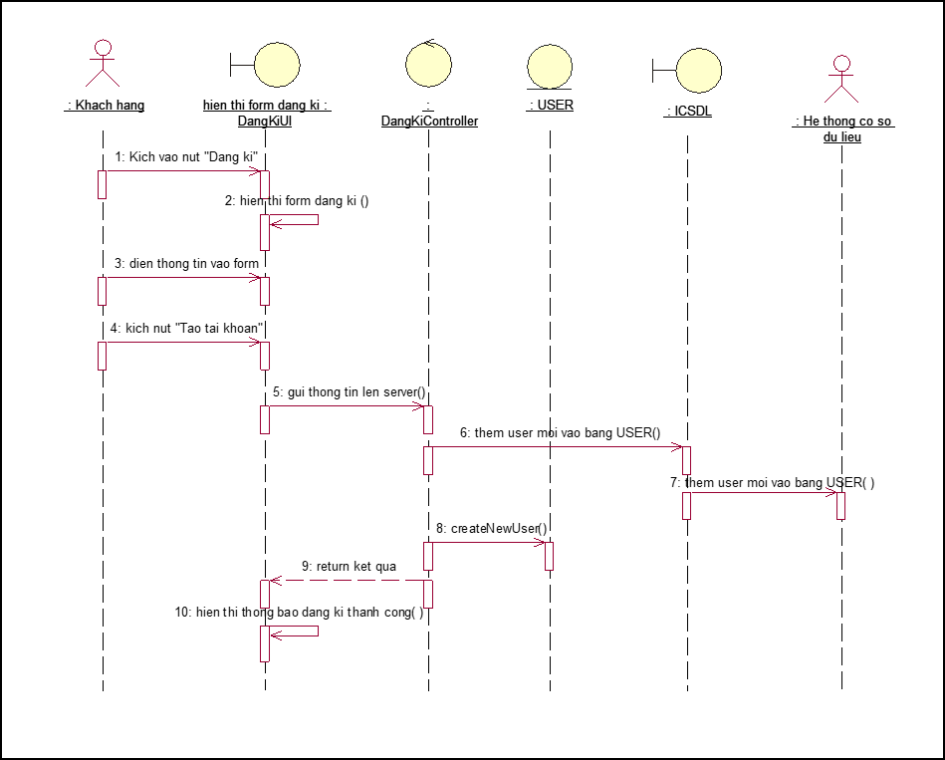

* **Biểu đồ lớp**

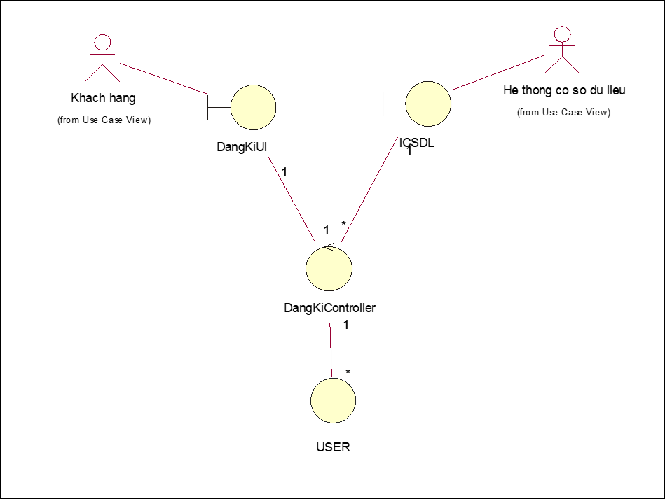

* **Usecase “Đăng nhập”**
* **Biểu đồ trình tự**

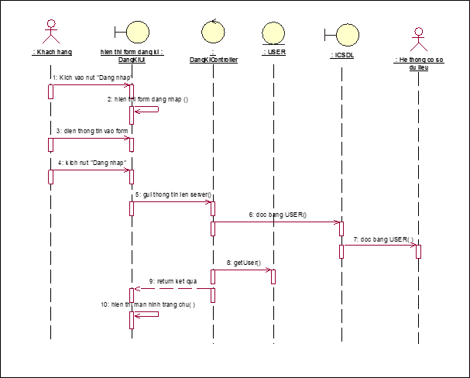

* **Biểu đồ lớp**

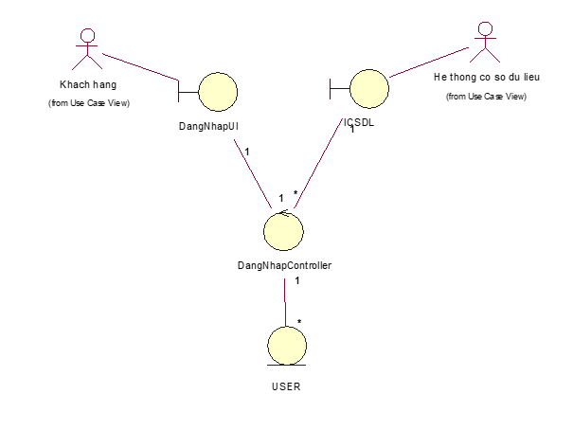

* **Usecase “Quản lý danh mục”**
* **Biểu đồ trình tự**

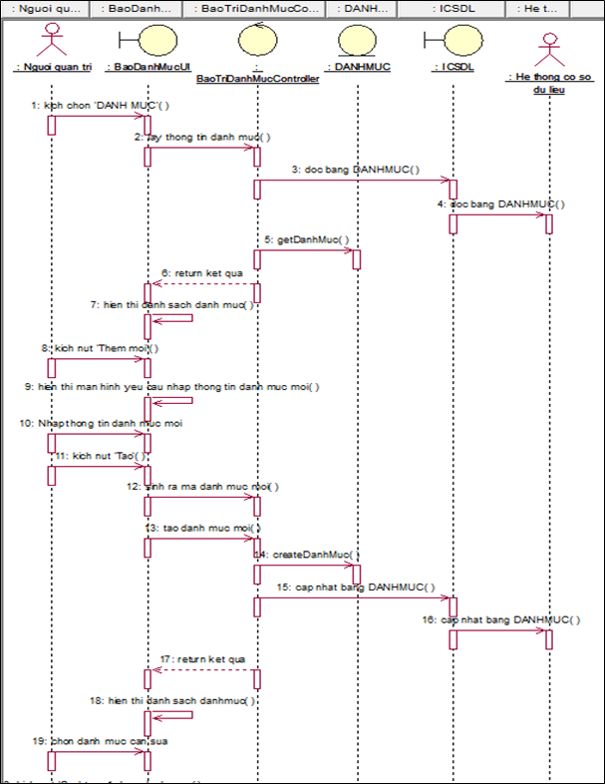

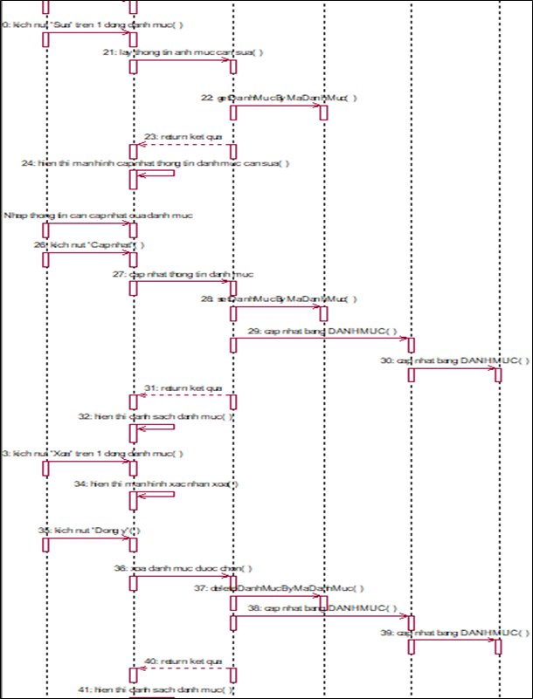

* **Biểu đồ lớp**

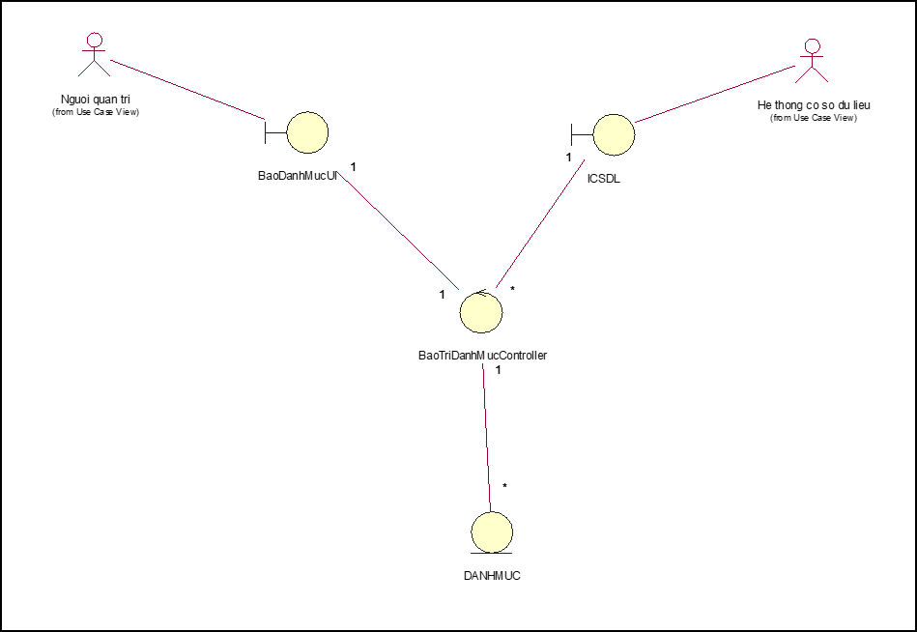

* **Usecase “Quản lý sản phẩm”**
* **Biểu đồ trình tự**

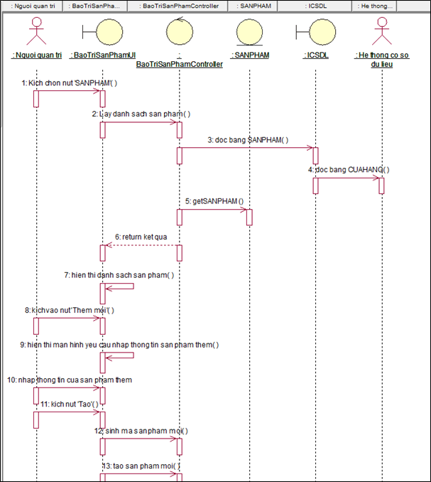

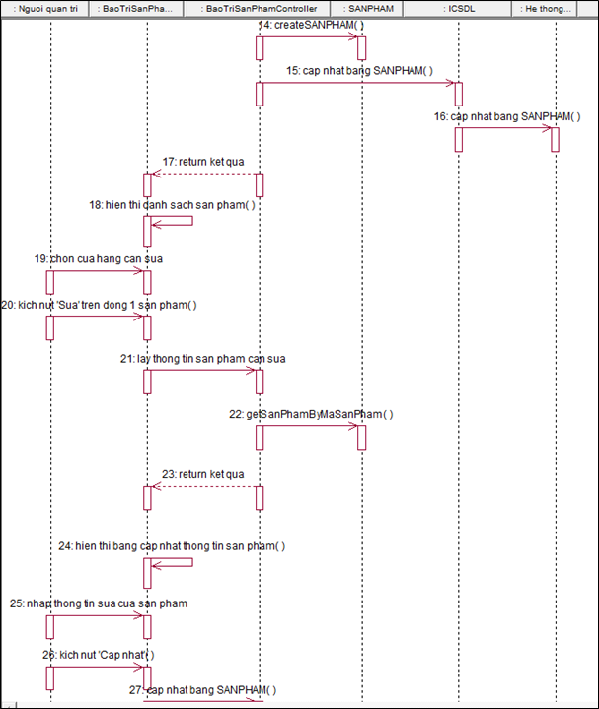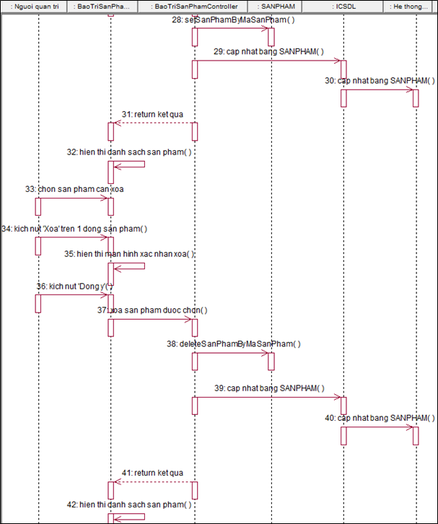

* **Biểu đồ lớp**

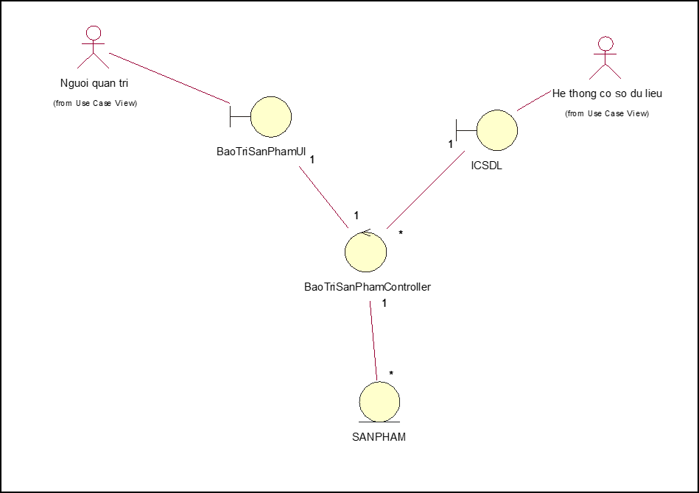

* **Usecase “Quản lý đơn hàng”**
* **Biểu đồ trình tự**

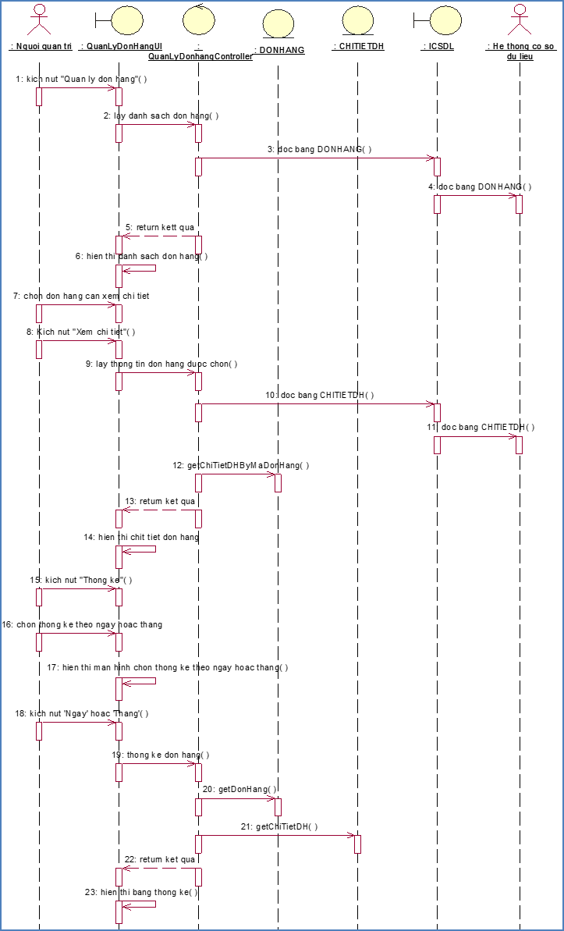



* **Biểu đồ lớp**

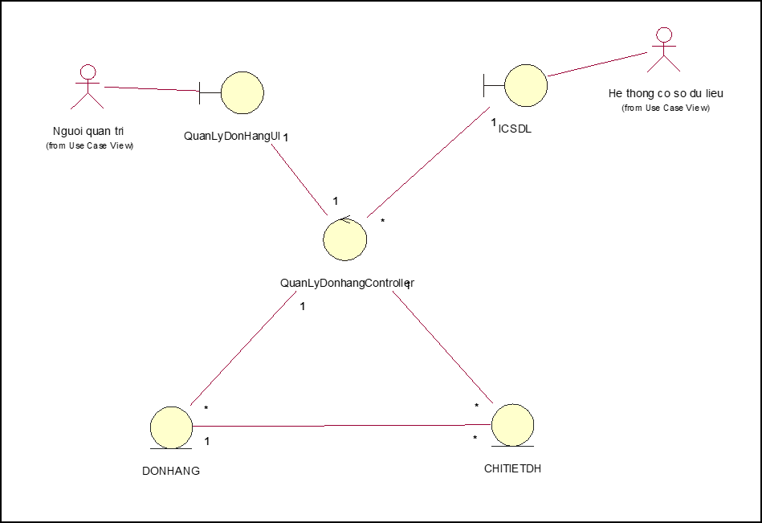

* **Usecase “Quản lý tài khoản”**
* **Biểu đồ trình tự**

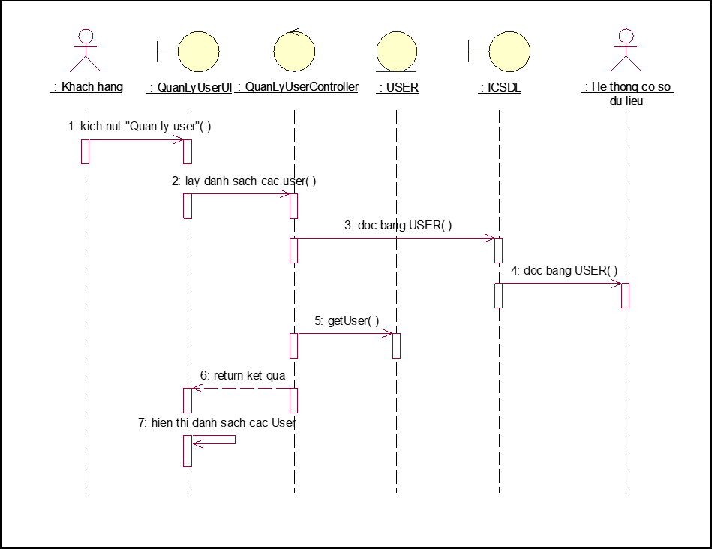

* **Biểu đồ lớp**

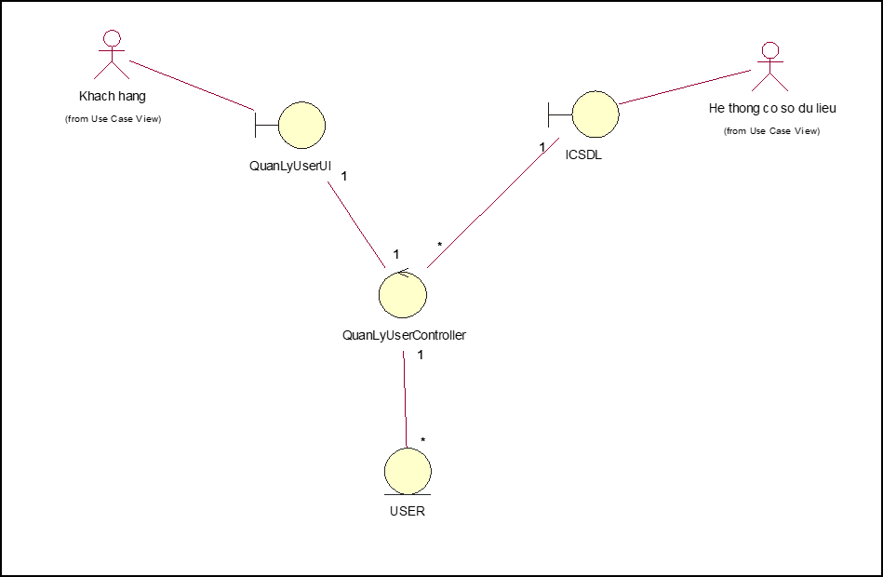

* **Use Case “Xem danh mục”**
* **Biểu đồ trình tự**

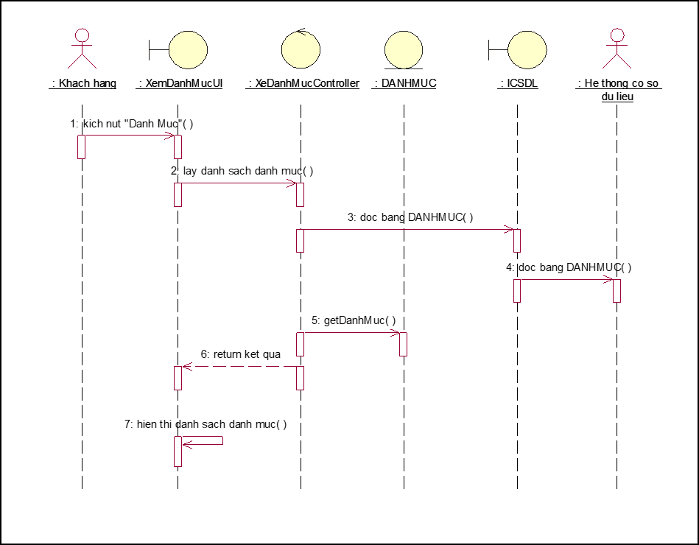

* **Biểu đồ lớp**

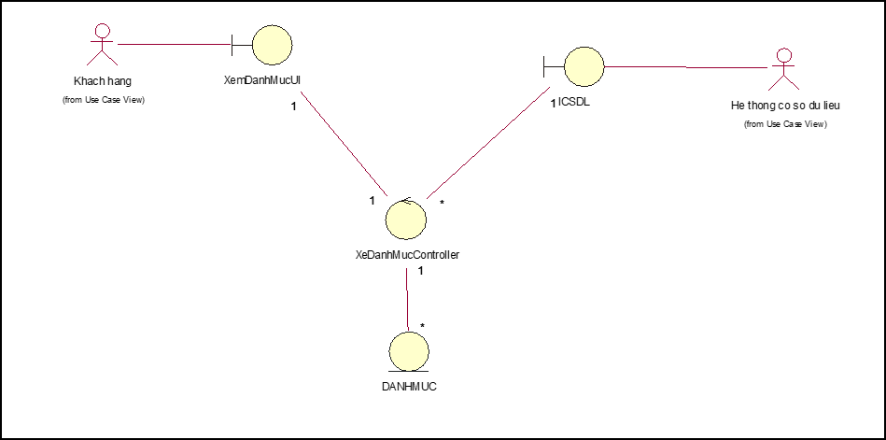

* **Use Case “Xem sản phẩm”**
* **Biểu đồ trình tự**

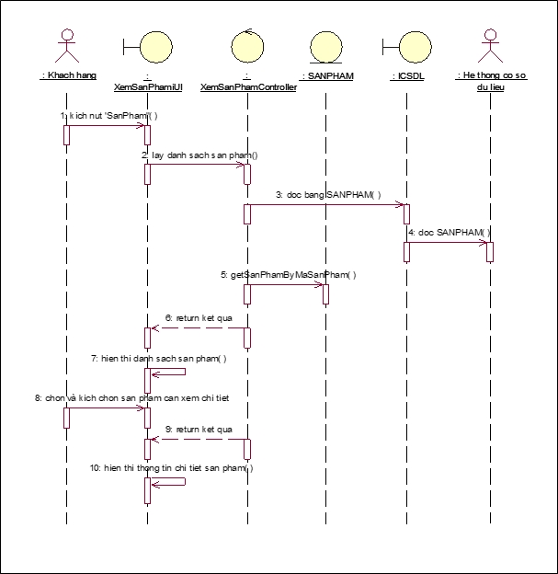

* **Biểu đồ lớp**

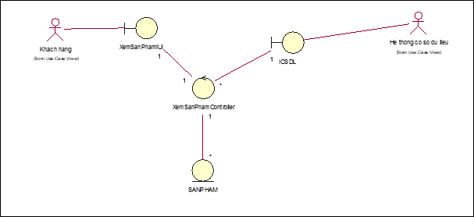

* **Use Case “Thêm sản phẩm vào giỏ hàng”**
* **Biểu đồ trình tự**

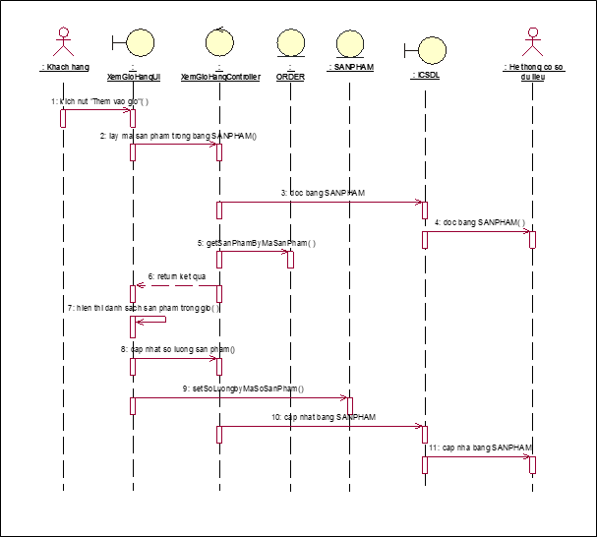

* **Biểu đồ lớp**

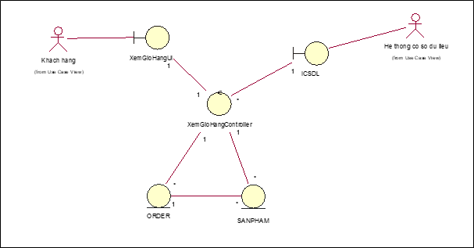

* **Usecase “Xem giỏ hàng”**
* **Biểu đồ trình tự**

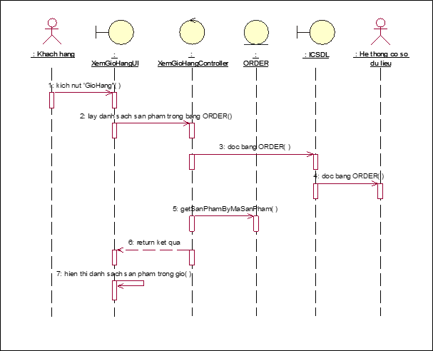

* **Biểu đồ lớp**

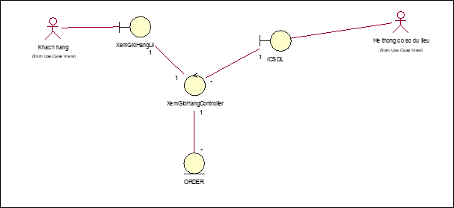

* **Use case “Xóa sản phẩm khỏi giỏ hàng”**
* **Biểu đồ trình tự**

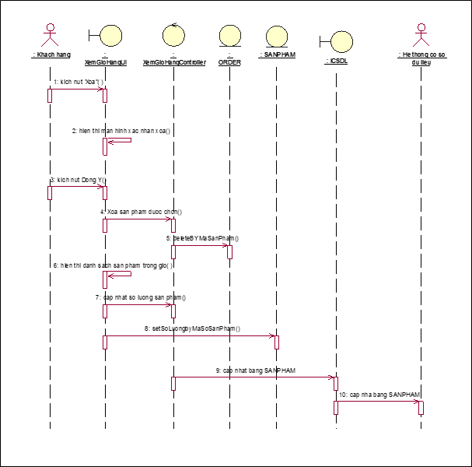

* **Biểu đồ lớp**

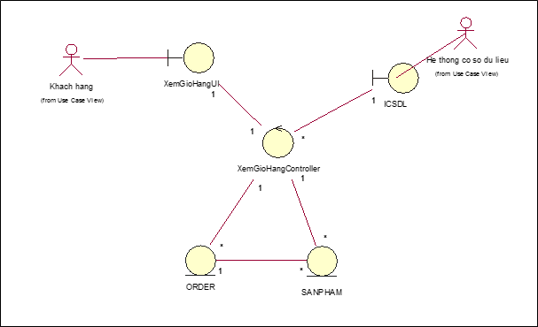

* **Use Case “Đặt hàng”**
* **Biểu đồ trình tự**

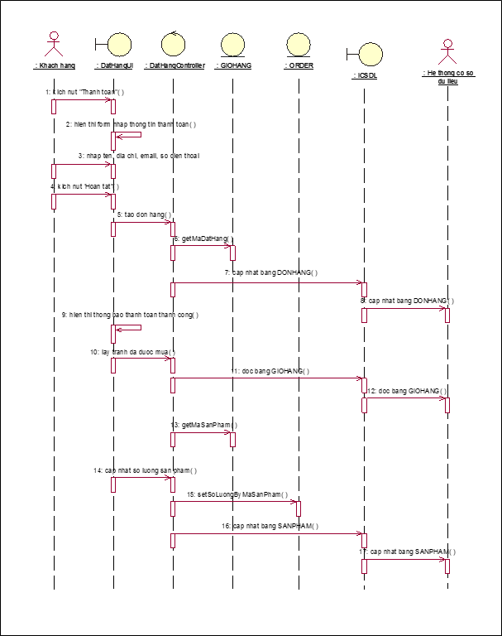

* **Biểu đồ lớp**

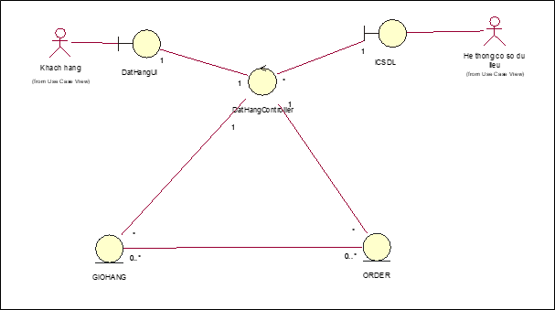

* **Use case “Hủy đơn hàng”**
* **Biểu đồ trình tự**

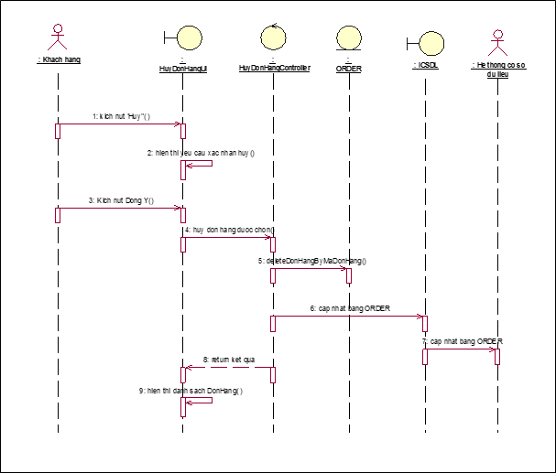

* **Biểu đồ lớp**

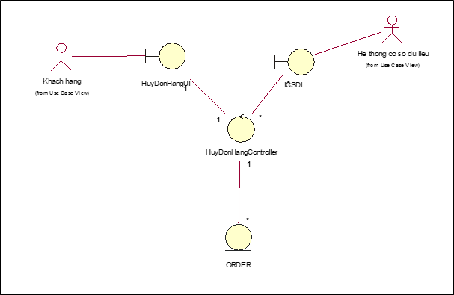

* **Usecase “Xem đơn đặt hàng”**
* **Biểu đồ trình tự**

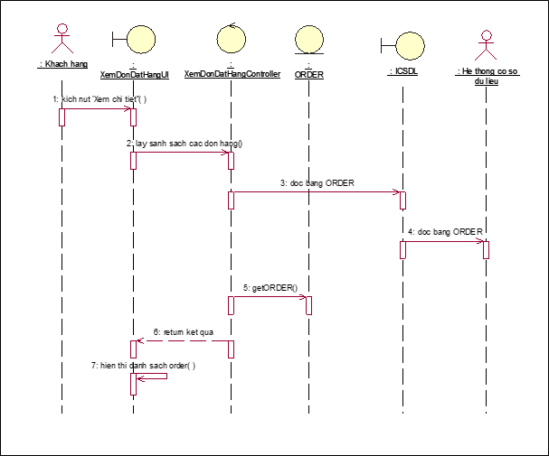

* **Biểu đồ lớp**

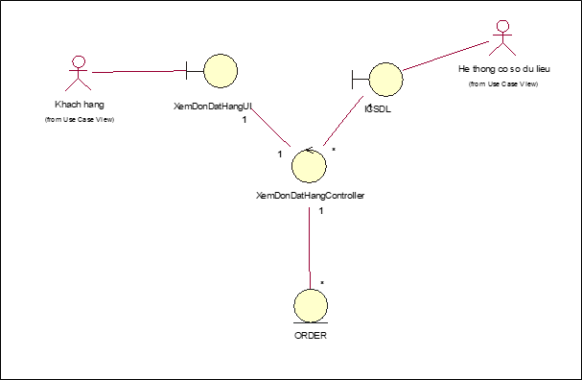

* **Usecase “Thay đổi mật khẩu”**
* **Biểu đồ trình tự**

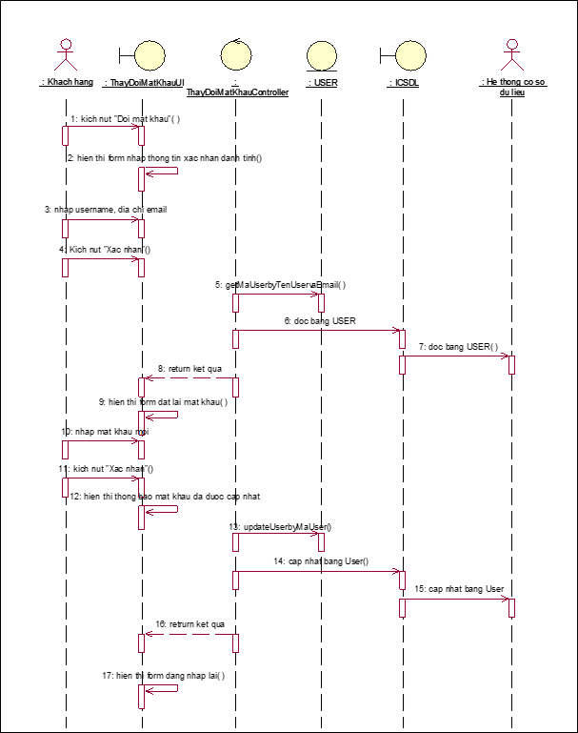

* **Biểu đồ lớp**

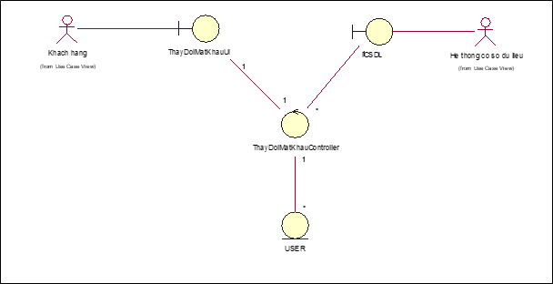

### 2.1.4 Thiết kế cơ sở dữ liệu

#### 2.1.4.1 Sơ đồ cơ sở dữ liệu

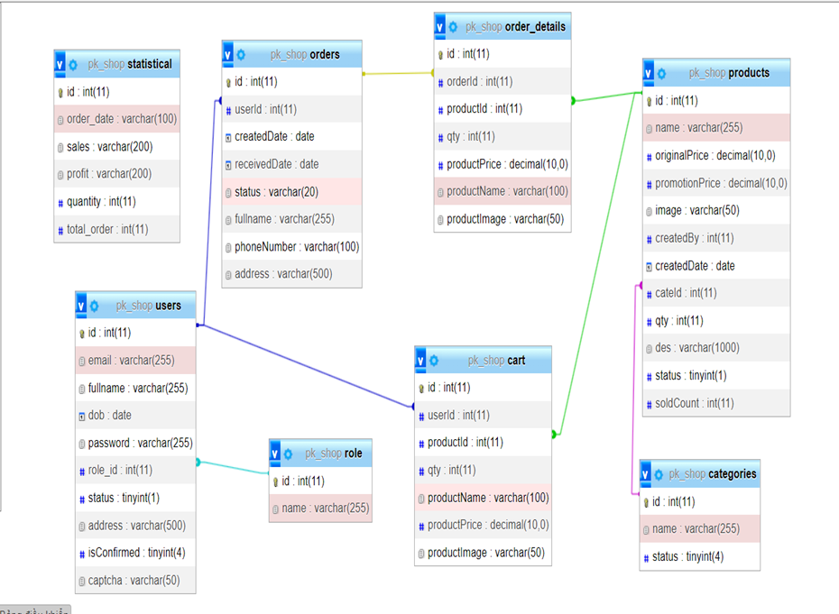

#### 2.1.4.2 Khởi tạo cơ sở dữ liệu

* Cart

|  |  |  |  |  |
| --- | --- | --- | --- | --- |
| STT | Tên trường | Giải thích | Kiểu dữ liệu | Khóa |
| 1 | id | Mã đơn | Int | Khóa chính |
| 2 | userId | Mã người dùng | int | Khóa ngoài |
| 3 | productId | Mã sản phẩm | int | Khóa ngoài |
| 4 | qty | Số lượng mua | int |  |
| 5 | productName | Tên sản phẩm | Varchar(100) |  |
| 6 | productPrice | Giá sản phẩm | decimal (10. 0) |  |
| 7 | productImage | Ảnh sản phẩm | Varchar(50) |  |

* Categories

|  |  |  |  |  |
| --- | --- | --- | --- | --- |
| STT | Tên trường | Giải thích | Kiểu dữ liệu | Khóa |
| 1 | id | Mã danh mục | Int | Khóa chính |
| 2 | name | Tên danh mục | Varchar(255) |  |
| 3 | status | Trạng thái | tinyint |  |

* Orders

|  |  |  |  |  |
| --- | --- | --- | --- | --- |
| STT | Tên trường | Giải thích | Kiểu dữ liệu | Khóa |
| 1 | id | Mã đơn hàng | Int | Khóa chính |
| 2 | userId | Mã người dùng | int |  |
| 3 | createdDate | Ngày đặt hàng | date |  |
| 4 | receivedDate | Ngày nhận hàng | date |  |
| 5 | status | Trạng thái đơn | varchar (20) |  |
| 6 | fullname | Tên người nhận | varchar (255) |  |
| 7 | phoneNumber | Số điện thoại | varchar (100) |  |
| 8 | address | Địa chỉ nhận | varchar (500) |  |

* Order_detail

|  |  |  |  |  |
| --- | --- | --- | --- | --- |
| STT | Tên trường | Giải thích | Kiểu dữ liệu | Khóa |
| 1 | id | Mã chi tiết đơn | Int | Khóa chính |
| 2 | orderId | Mã đơn | Varchar (50) | Khóa ngoài |
| 3 | productId | Mã sản phẩm | Varchar (500) | Khóa ngoài |
| 4 | qty | Số lượng sản phẩm | int |  |
| 5 | productPrice | Giá sản phẩm | varchar (100) |  |
| 6 | productName | Tên sản phẩm | varchar (100) |  |
| 7 | productImage | Ảnh minh họa | varchar (50) |  |

* Products

|  |  |  |  |  |
| --- | --- | --- | --- | --- |
| STT | Tên trường | Giải thích | Kiểu dữ liệu | Khóa |
| 1 | id | Mã sản phẩm | Int | Khóa chính |
| 2 | name | Tên sản phẩm | Int |  |
| 3 | originalPrice | Giá gốc | Int |  |
| 4 | promotionPrice | Giá ưu đãi | Int |  |
| 5 | image | Ảnh minh họa | DateTime |  |
| 6 | createdBy | Nhà sản xuất | int |  |
| 7 | createdDate | Ngày sản xuất | date |  |
| 8 | cateId | Mã cate | int |  |
| 9 | qty | Số lượng | int |  |
| 10 | des | Thông tin | Varchar(1000) |  |
| 11 | status | Trạng thái | Tinyint(1) |  |
| 12 | soldCount | Số lượng đã bán | int |  |

* Role

|  |  |  |  |  |
| --- | --- | --- | --- | --- |
| STT | Tên trường | Giải thích | Kiểu dữ liệu | Khóa |
| 1 | id | Mã tác nhân | Int | Khóa chính |
| 2 | name | Tên tác nhân | Varchar(255) |  |

* Users

|  |  |  |  |  |
| --- | --- | --- | --- | --- |
| STT | Tên trường | Kiểu dữ liệu | Giải thích | Khóa |
| 1 | id | int | Mã người dùng | Khóa chính |
| 2 | email | Varchar(255) | Hòm thư điện tử |  |
| 3 | fullname | Varchar(255) | Họ và tên |  |
| 4 | dob | date | Ngày sinh |  |
| 5 | password | Varchar(255) | Mật khẩu |  |
| 6 | role_id | int | Mã tác nhân | Khóa ngoài |
| 7 | status | Tinyint(1) | Trạng thái |  |
| 8 | address | Varchar(500) | Địa chỉ |  |
| 9 | isConfirmed | Tinyint(4) | Xác nhận |  |
| 10 | captcha | Varchar(50) | captcha |  |

* Statistical

|  |  |  |  |  |
| --- | --- | --- | --- | --- |
| STT | Tên trường | Giải thích | Kiểu dữ liệu | Khóa |
| 1 | id | Mã thống kê | Int | Khóa chính |
| 2 | order_date | Ngày thống kê | Varchar(100) |  |
| 3 | sales | Tổng doanh thu | Varchar(200) |  |
| 4 | profit | Tổng lợi nhuận | Varchar(200) |  |
| 5 | quantity | Tổng số lượng sản phẩm | Int |  |
| 6 | total_order | Tổng số lượng đơn hàng | Int |  |

## Kế hoạch triển khai thực hiện.

### 2.2.1 Lên ý tưởng

* Những chức năng: website cho phép người dùng đăng nhập, tìm kiếm sản phẩm, xem sản phẩm, đặt hàng và thanh toán. Ngoài ra website này giúp quản lý khách hàng, đơn hàng, các mặt hàng sản phẩm điện thoại... Những chức năng này mang lại nhiều lợi ích cho khách hàng như là tiết kiệm thời gian di chuyển, tiết kiệm chi phí, cập nhập nhanh các khuyến mãi của cửa hàng. Giúp cho cửa hàng quản lý tốt hơn về sản phẩm và dịch vụ chăm sóc khách hàng.
* Nguồn lực để xây dựng website:
* Thời gian: Thời gian dự kiến 40 ngày.
* Chi phí: dự kiến 50.000.000 vnđ (Chi phí thiết kế: 40.000 000 vnđ, chi phí bảo trì : 50 000 000 vnđ, chi phí Hosting: 60 000 vnđ/tháng, chi phí khác: 5 000 000 vnđ)
* Con người: 1 Saler, đội Marketer ( 2 người), thiết kế đồ họa (1 người), đội lập trình viên( 3 người).

### 2.2.2 Nguyên cứu thị trường

* Những nghiên cứu gần đây về thị trường kinh doanh sản phẩm điện thoại ở Việt Nam cho thấy doanh số bán sản phẩm tỉ lệ thuận với doanh số bán điện thoại thông minh. Với những bước phát triển nhảy vọt về công nghệ, thị trường này còn rất nhiều tiềm năng.
* Thị trường mà website hướng tới là những người hay sử dụng điện thoại thông minh, quan tâm đến các sản phẩm sản phẩm điện thoại.
* Tuy nhiên đây là thị trường cạnh tranh cao, chính vì thế chúng tôi cần xây dựng một website tốt để kinh doanh tốt hơn, mang lại những sản phẩm tốt nhất với giá cả phải chăng tới tay người tiêu dùng, phấn đấu tạo lập một chuỗi thương hiệu PK có các chi nhánh trên toàn quốc.

### 2.2.3 Phác khảo website

#### 2.2.3.1 Backend

Quản lý sản phẩm

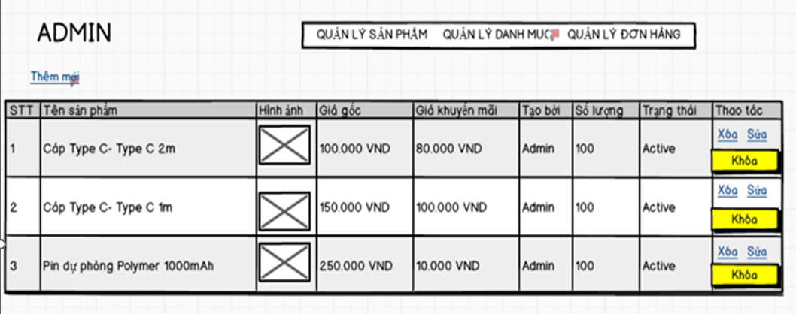

Thêm mới sản phẩm

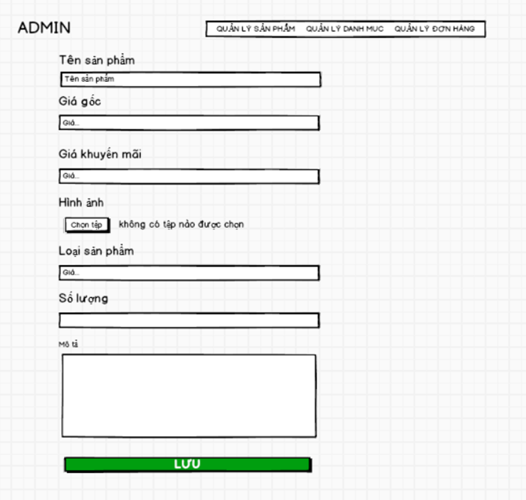

Quản lý danh mục

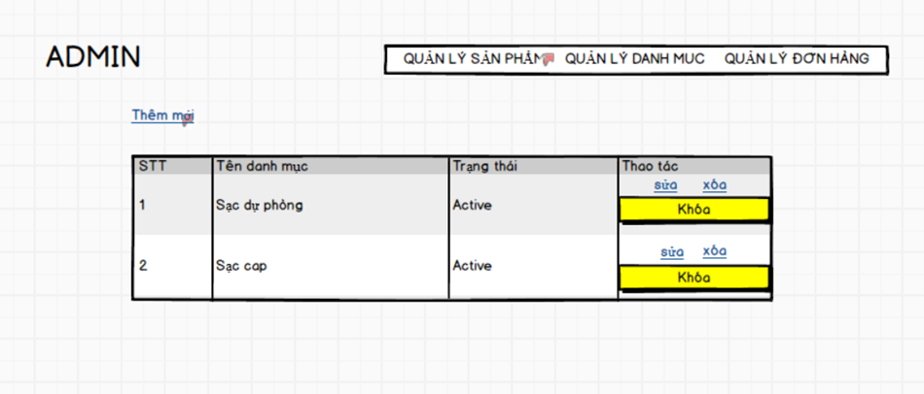

Thêm mới danh mục

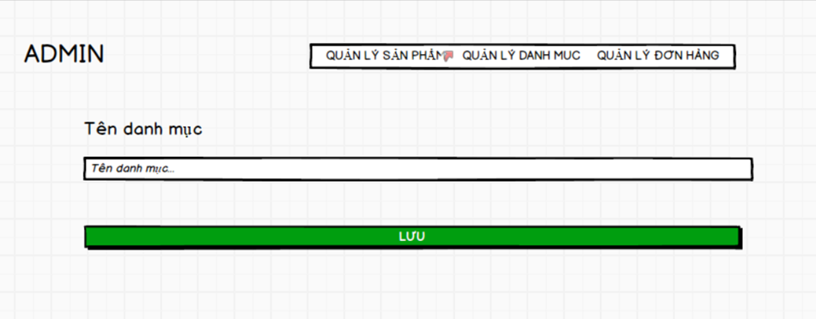

Quản lý đơn hàng

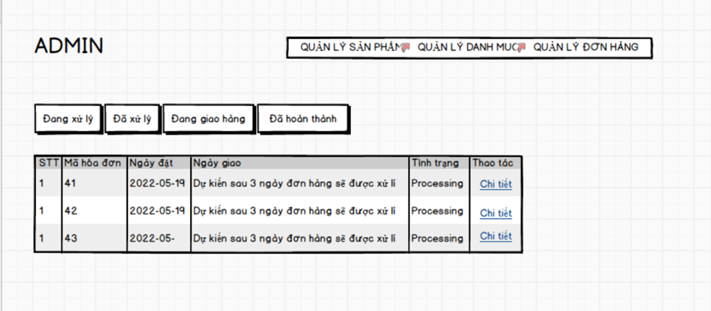

#### 2.2.3.2 Frontend

Trang chủ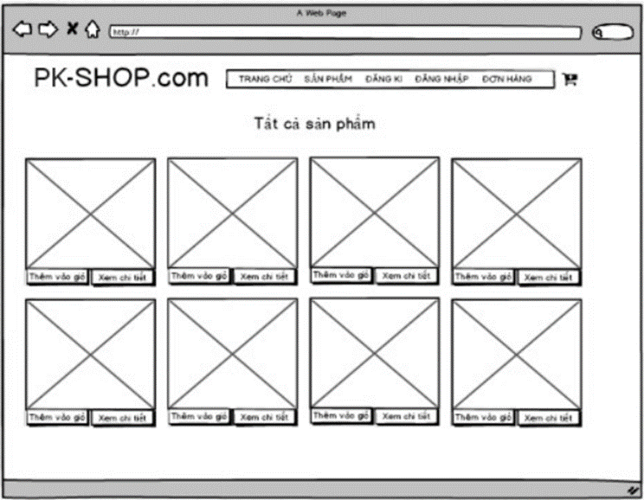

Sản phẩm

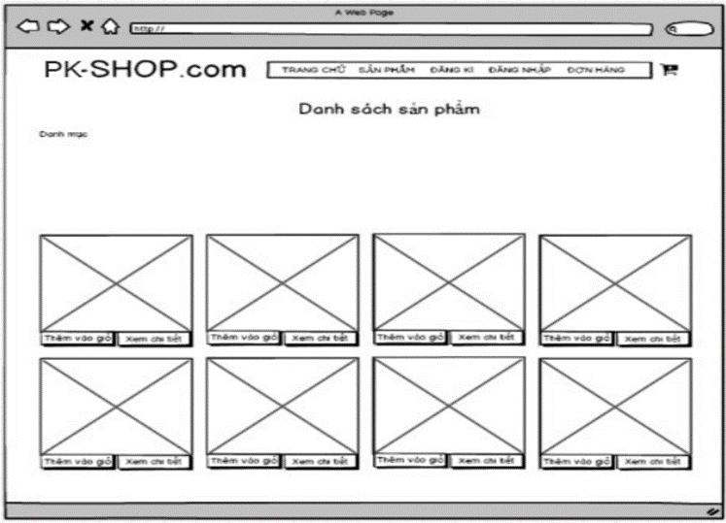

Đăng kí

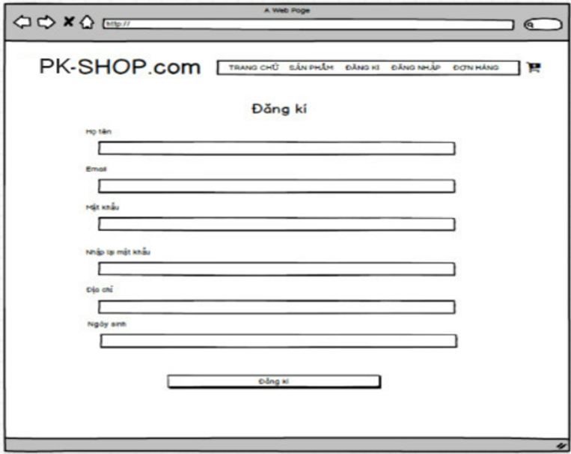

Đăng nhập

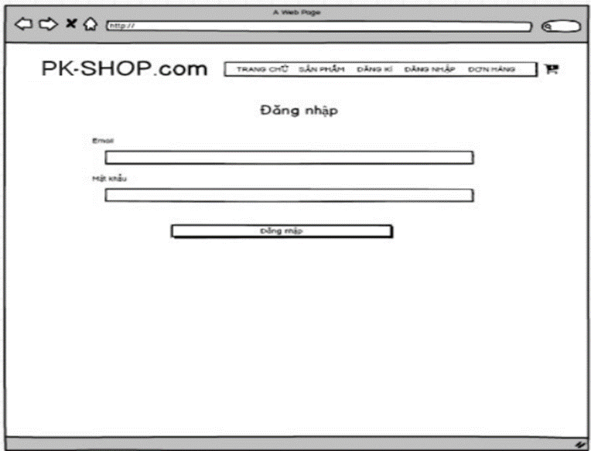

Đơn hàng  
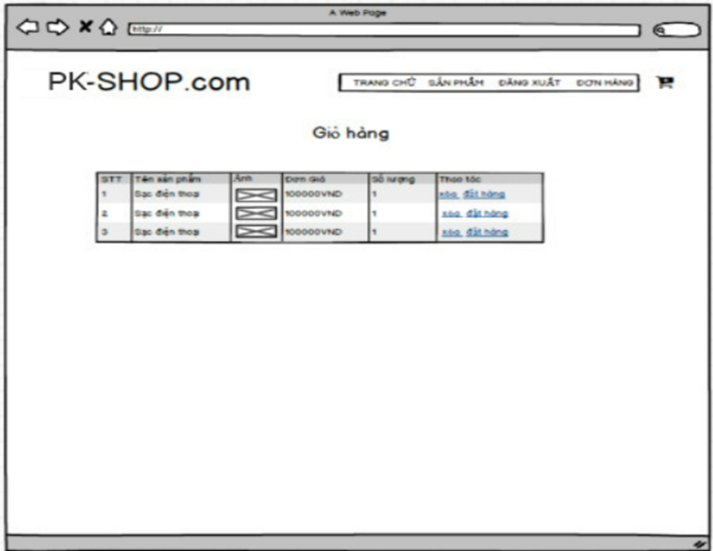

Giỏ hàng

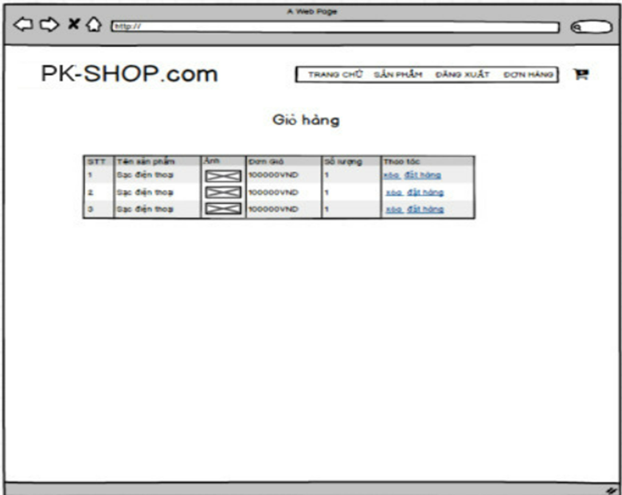

Chi tiết sản phẩm

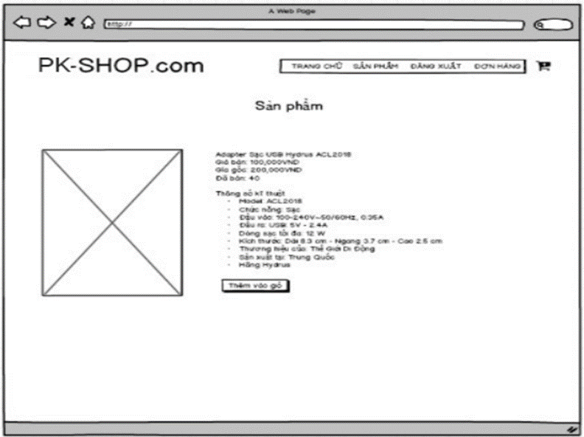

Chi tiết đơn hàng

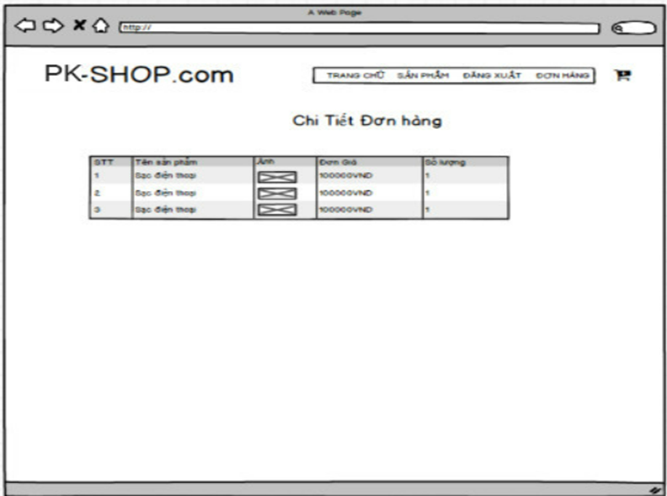

# CHƯƠNG 3: CHƯƠNG TRÌNH VÀ KIỂM THỬ

## 3.1 Các hình ảnh của website

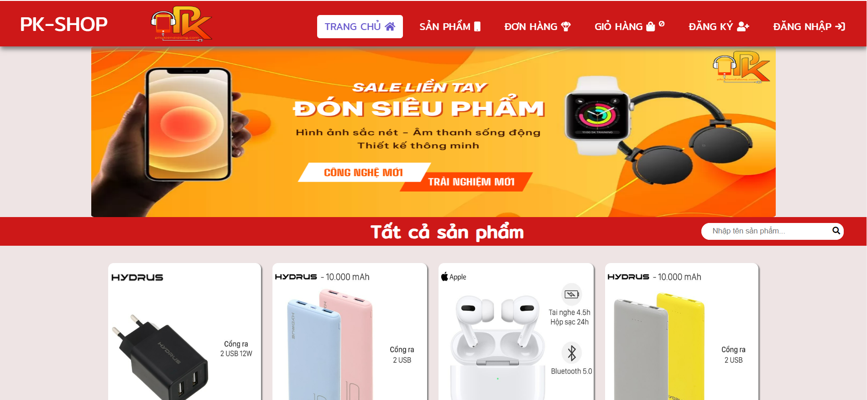

*Hình 1. Trang chủ*

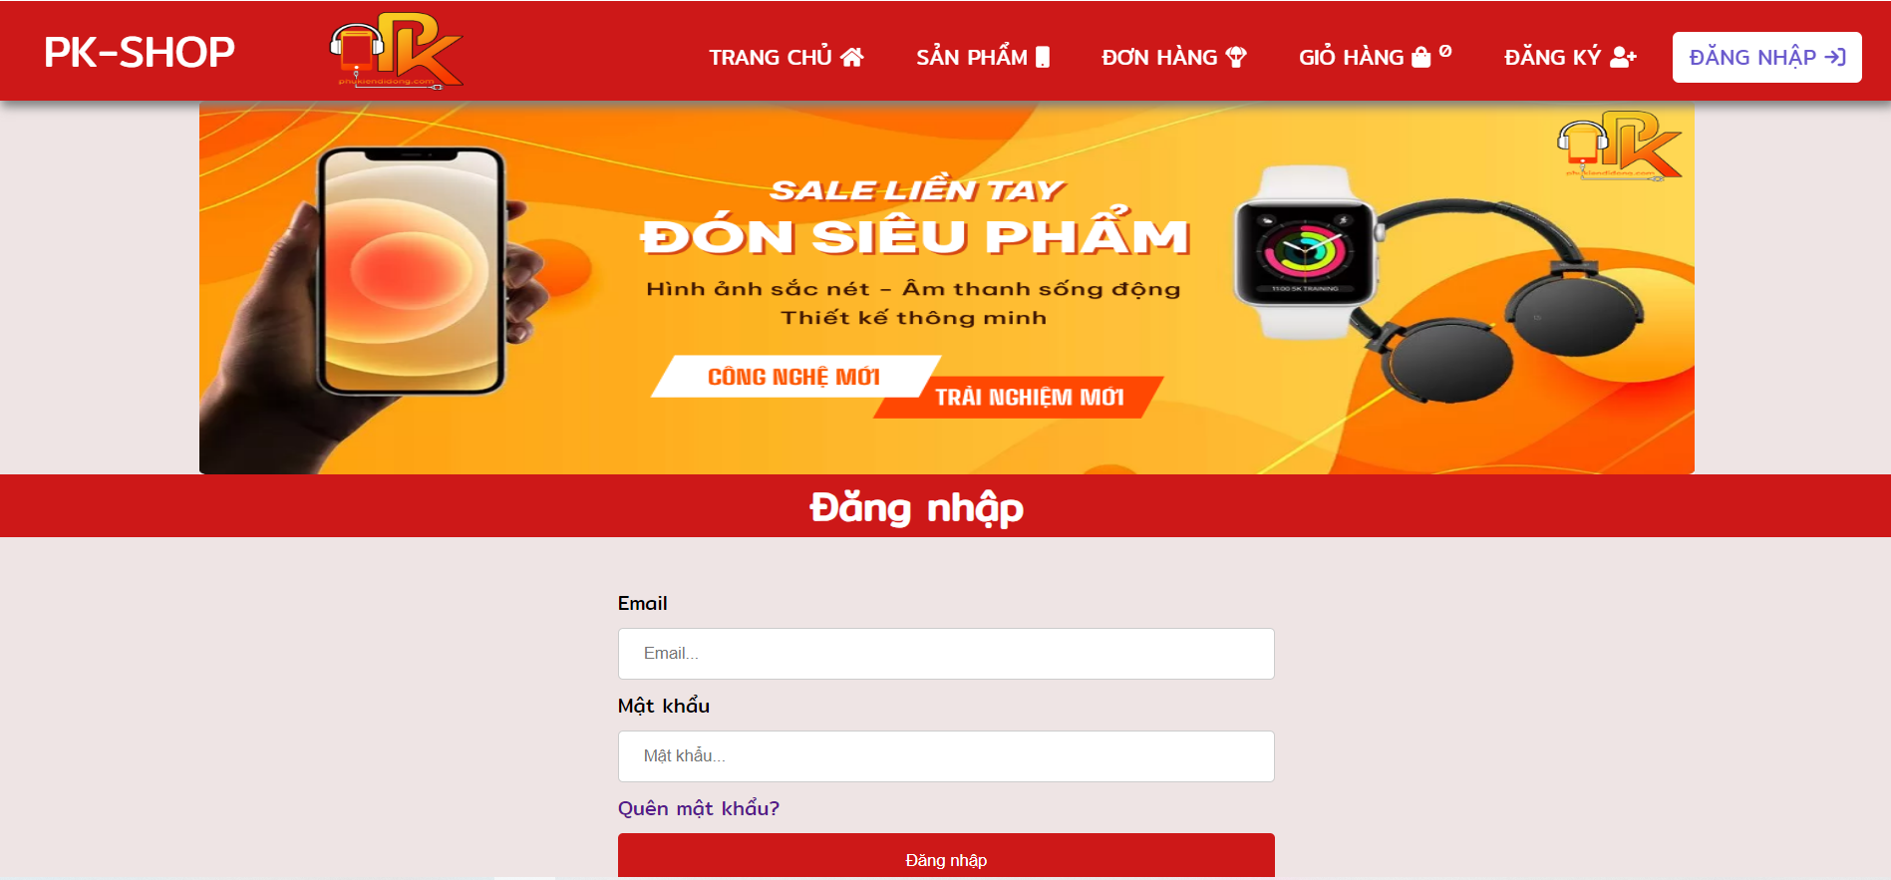

*Hình 2. Giao diện đăng nhập*

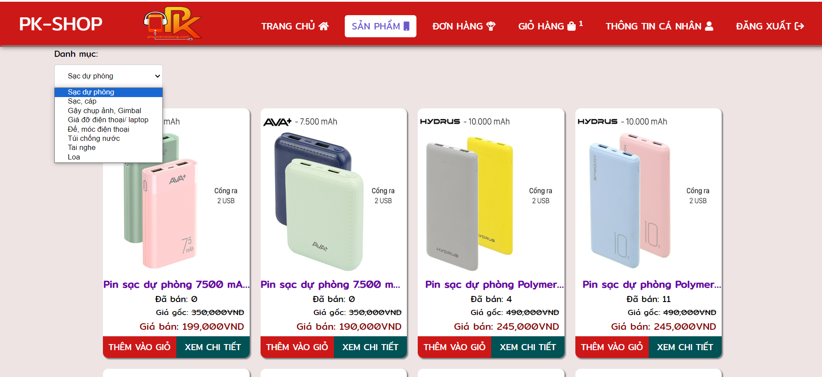

*Hình 3. Giao diện xem danh sách phẩm*

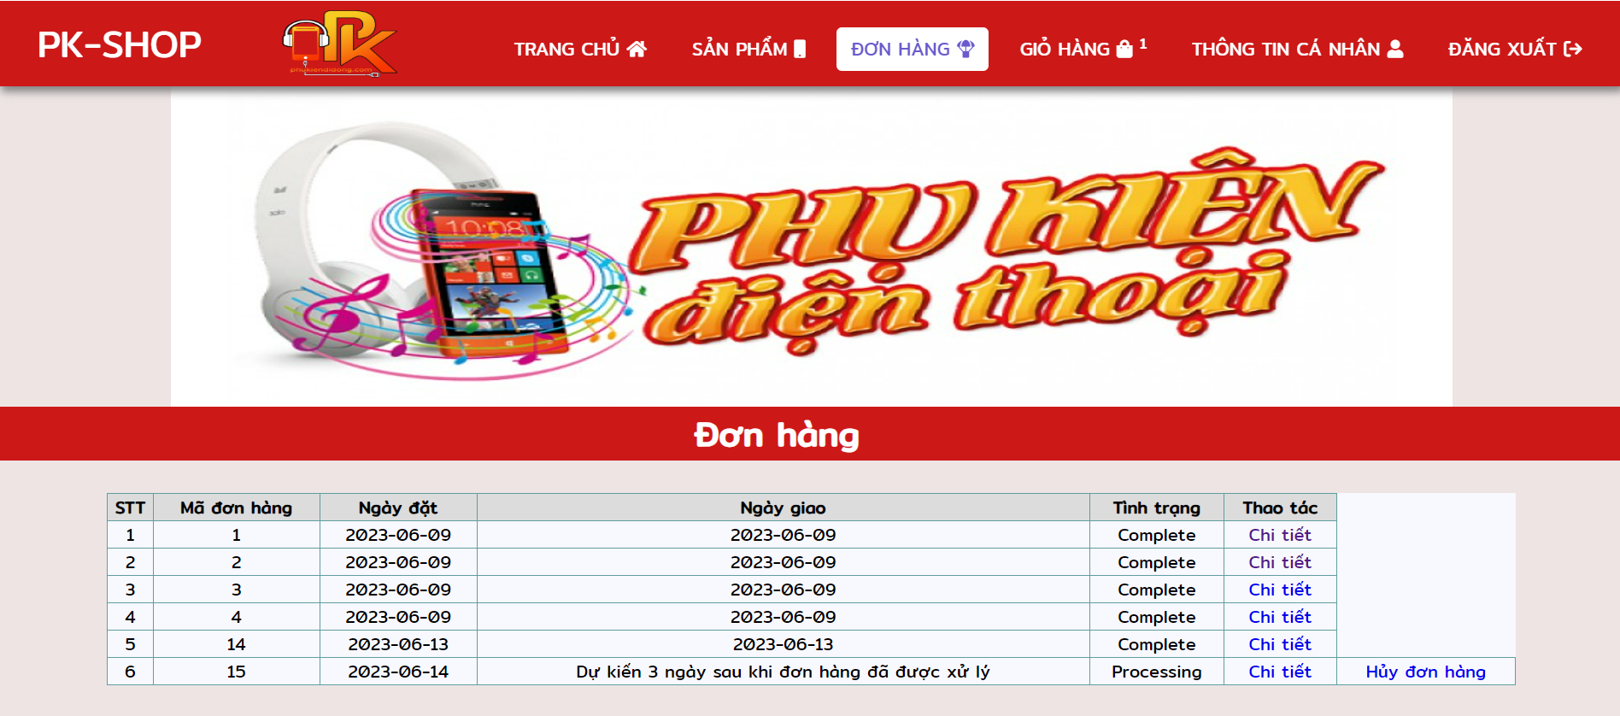

*Hình 4. Giao diện danh sách đơn hàng*

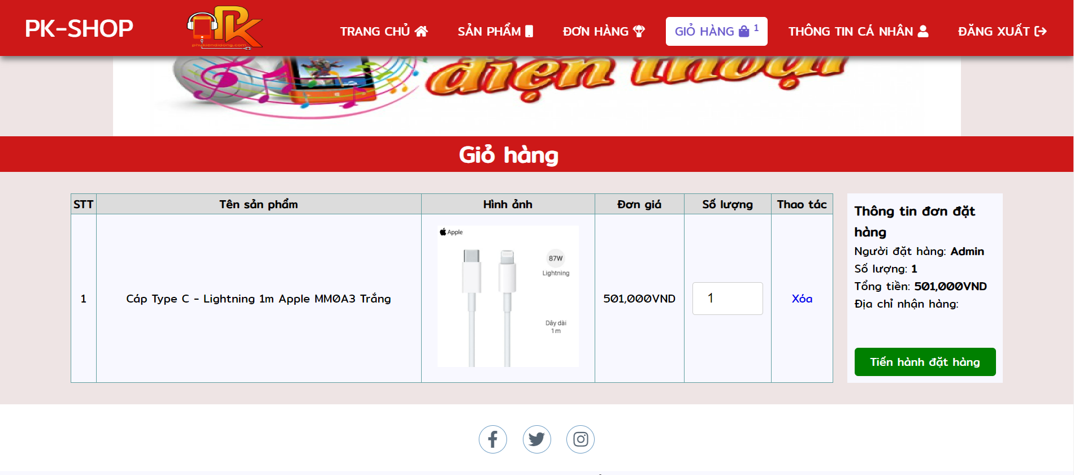

*Hình5. Giao diện giỏ hàng*

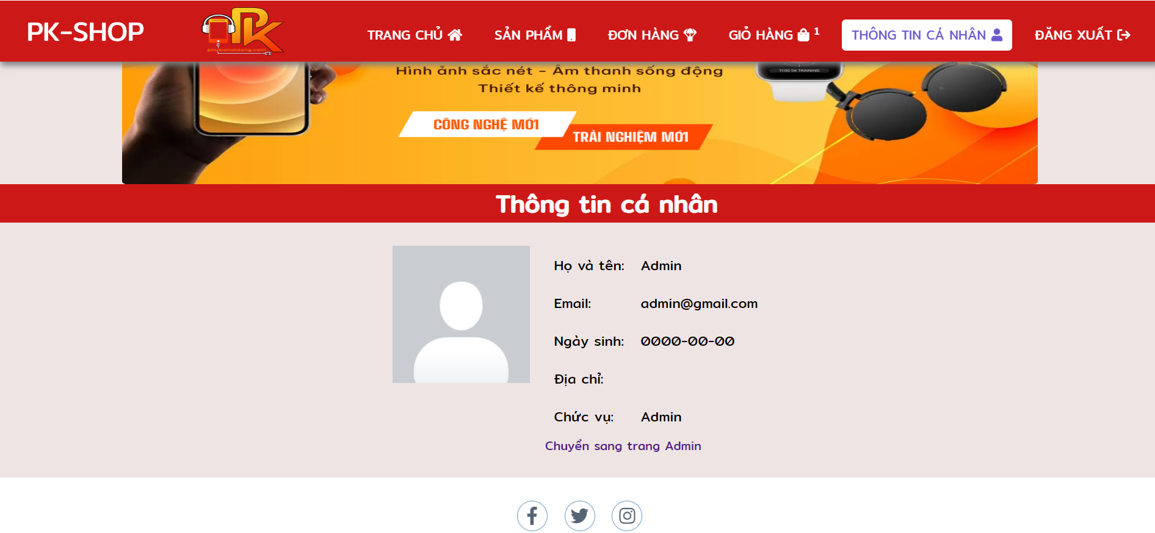

*Hình 6. Giao diện xem thông tin cá nhân*

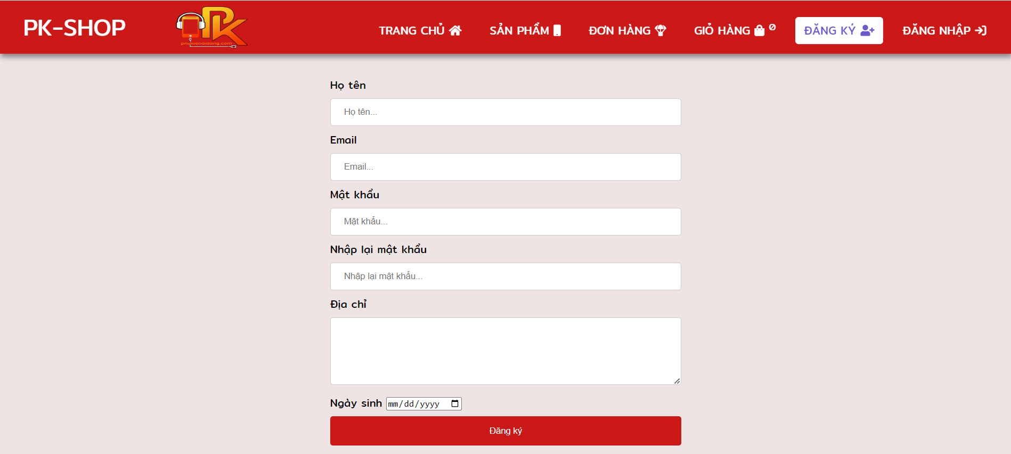

*Hình 7. Giao diện đăng ký tài khoản*

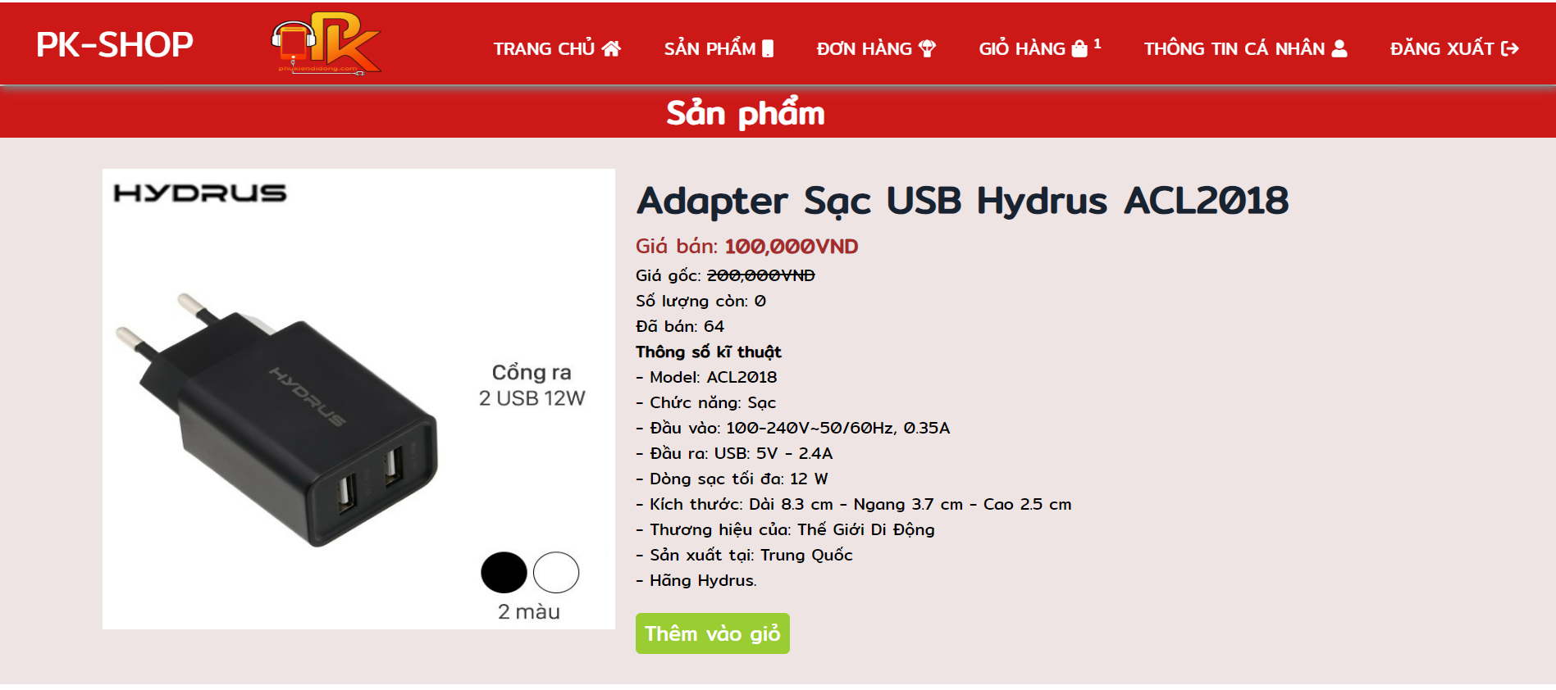

*Hình 8. Giao diện xem thông tin sản phẩm*

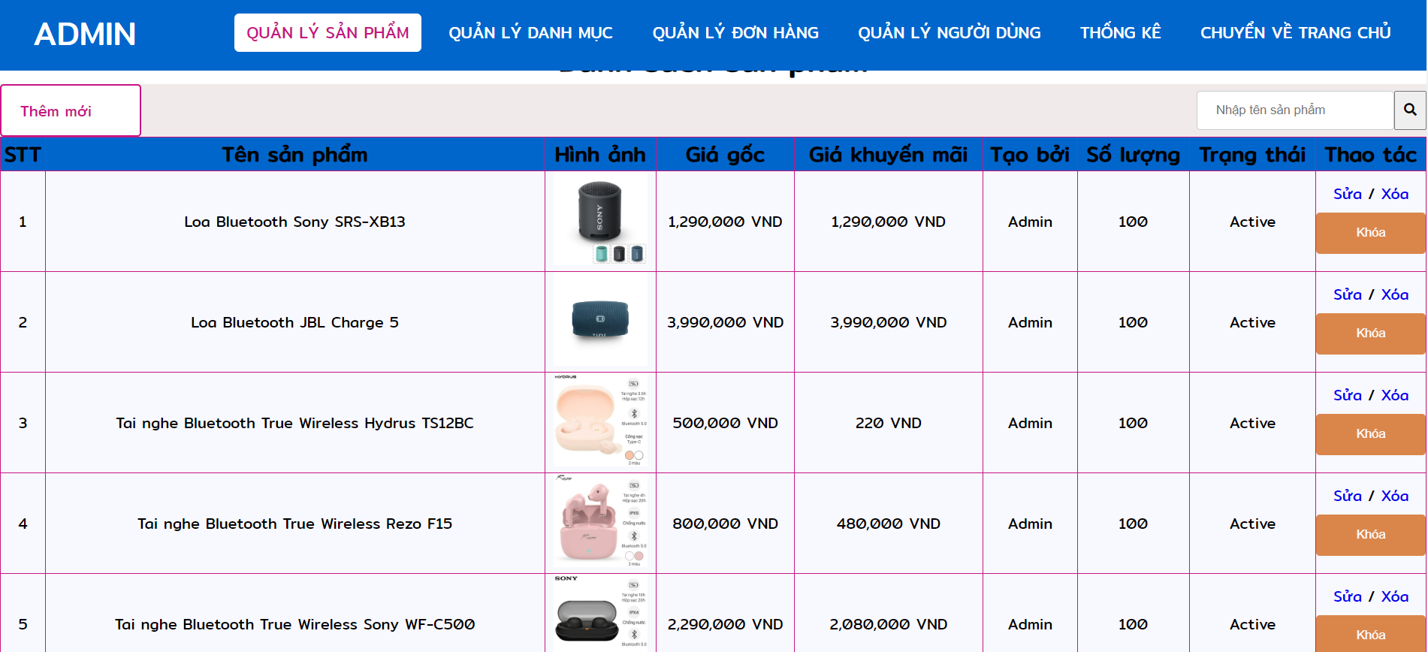

*Hình 9. Giao diện trang quản lý sản phẩm*

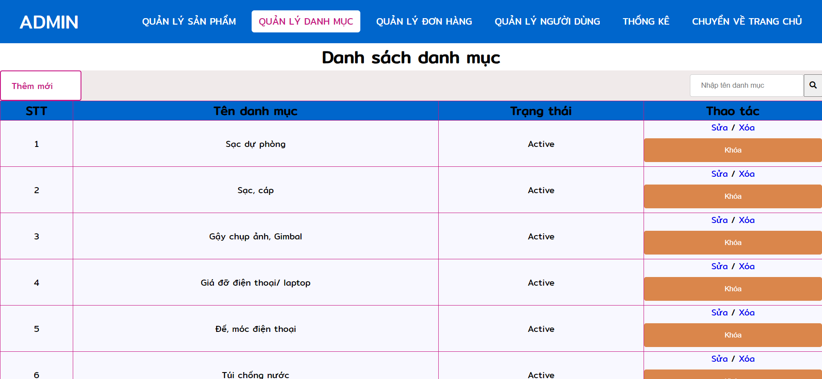

*Hình 10. Giao diện trang quản lý danh mục*

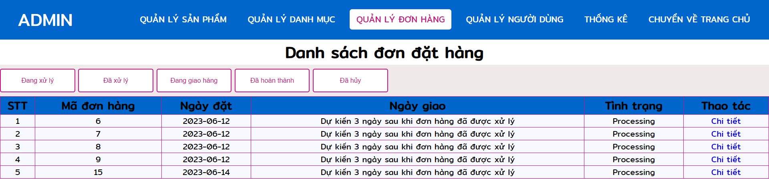

*Hình 11. Giao diện trang quản lý đơn hàng*

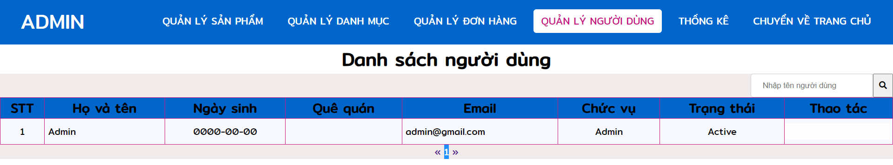

*Hình 12. Giao diện trang quản lý người dùng*

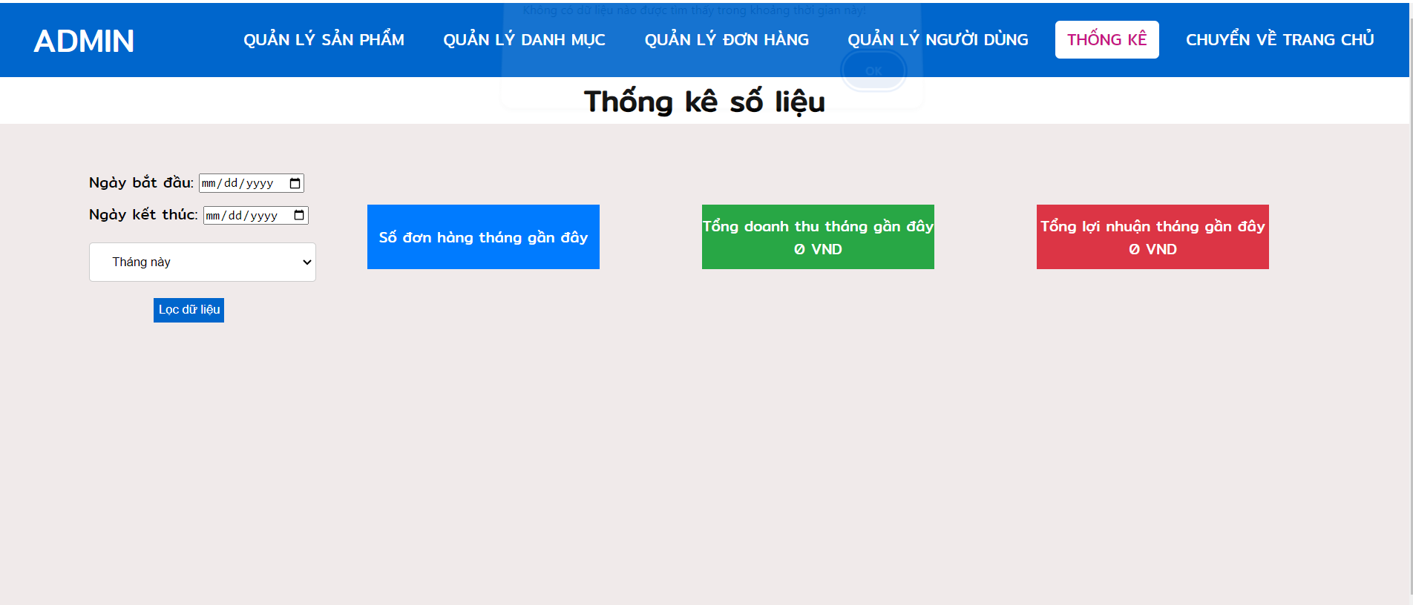

*Hình 13. Giao diện thống kê doanh thu*

## 3.2 Kiểm thử các chức năng của website

Kiểm thử một vài chức năng chính của website bao gồm: Đăng ký, tiến hành đặt hàng, Xem giỏ hàng, Tìm kiếm sản phẩm, Xem danh mục sản phẩm, Đăng nhập, Xem thông tin, Xem loại hàng, Xem giỏ hàng, Mua sản phẩm, Thêm sản phẩm, Xóa danh mục

### 3.2.1 Đăng ký

#### 3.2.1.1 Phân tích thiết kế kiểm thử

* Giao diện chức năng:

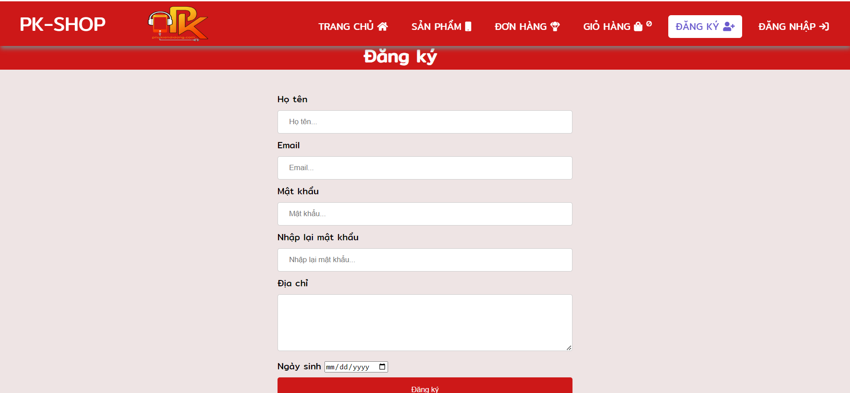

*Giao diện đăng ký*

* Mô tả giao diện và các điều kiện ràng buộc:
* Đăng ký bao gồm Họ tên, Email, Mật khẩu, Nhập lại mật khẩu, Địa chỉ, Ngày sinh.
* Điều kiện ràng buộc: Họ tên, Email, Mật khẩu, Nhập lại mật khẩu, Địa chỉ, Ngày sinh không được để trống và tối đa 255 ký tự

- Sử dụng các phương pháp kỹ thuật đã học để lấy cơ sở tìm TC

*Sử dụng phương pháp phân hoạch tương đương

|  |  |  |
| --- | --- | --- |
| Điều kiện đầu vào | Các lớp tương đương hợp lệ | Các lớp tương đương không hợp lệ |
| Họ tên | 1. > 0 và <= 255 | 2. Để trống  3. > 255 |
| Email | 4. > 0 và <= 255  5. Nhập đúng định dạng | 6. Để trống  7. Nhập sai định dạng |
| Mật khẩu | 8. > 0 và <= 255 | 9. Để trống |
| Nhập lại mật khẩu | 10. Nhập lại đúng mật khẩu | 11. Để trống  12. Nhập lại sai mật khẩu |
| Địa chỉ | 13. > 0 và <= 500 | 14. Để trống  15. > 500 |
| Ngày sinh | 16. Nhập đúng quy cách | 17. Để trống |

Đánh dấu: Lớp hợp lệ: H, Lớp không hợp lệ: K

Các ca kiểm thử: TC_001(K2, H4, H5, H8, H10, H13, H16), TC_002(H1, K6, H8, H10, H13, H16), TC_003(H1, H4, K7, H8, H10, H13, H16), TC_004(H1, H4, H5, K9, H9, H13, H16), TC_005(H1, H4, H5, H8, K12, H13, H16), TC_006(H1, H4, H5, H8, H10, K14, H16), TC_007(H1, H4, H5, H8, H10, H13, K17)

Danh sách test case:

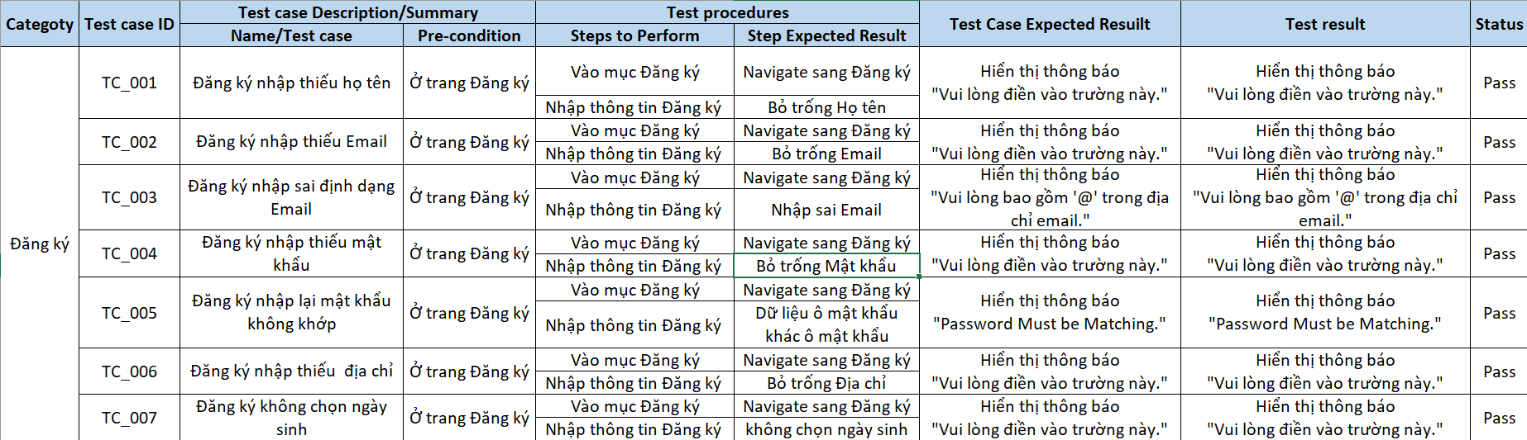

#### 3.2.1.2 Thực hiện kiểm thử

- Các bước thực hiện kiểm thử tự động : Công việc kiểm thử tự động được thực hiện bằng cách sử dụng Selenium IDE

Bước 1: Tạo test mới

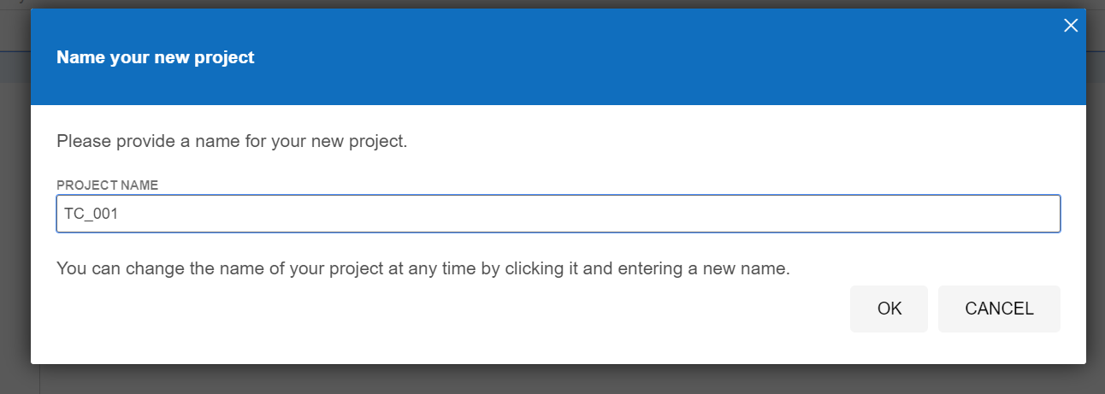

Bước 2: Nhập đường dẫn trang web

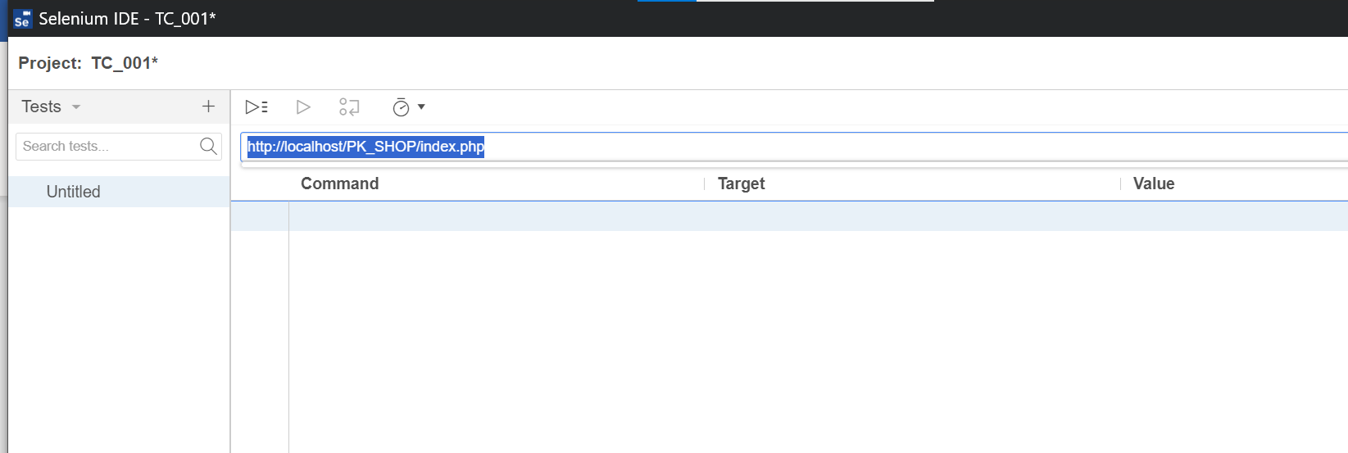

Bước 3: Chọn “REC” để bắt đầu viết kịch bản:

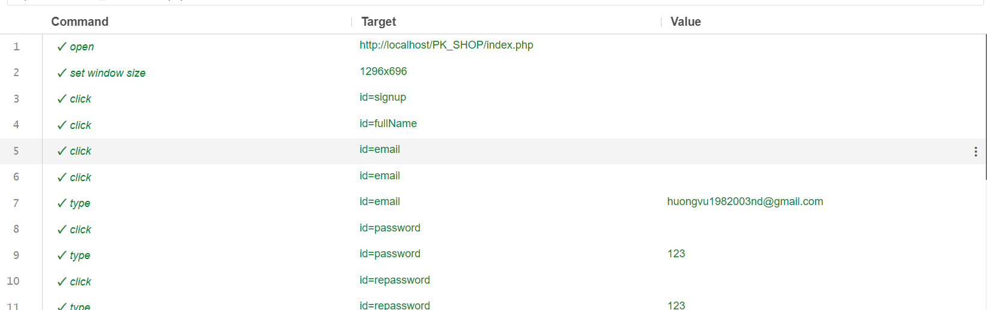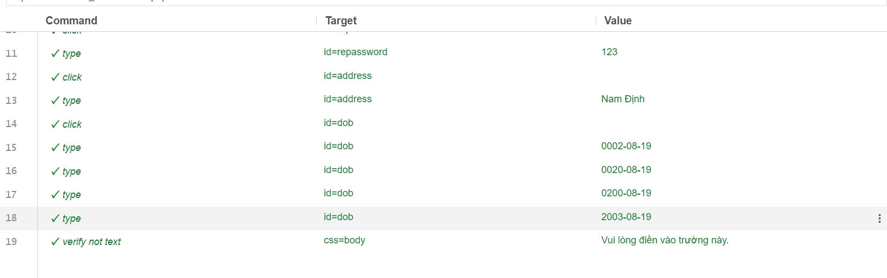

Bước 4: Chọn “Run” trong Selenium để tiến hành kiểm thử.

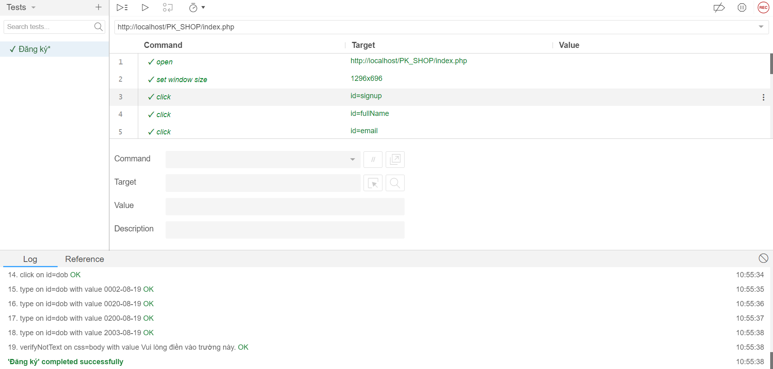

=> Hệ thống thông báo kiểm thử thành công.

* Màn hình kết quả kiểm thử khi để trống họ tên:

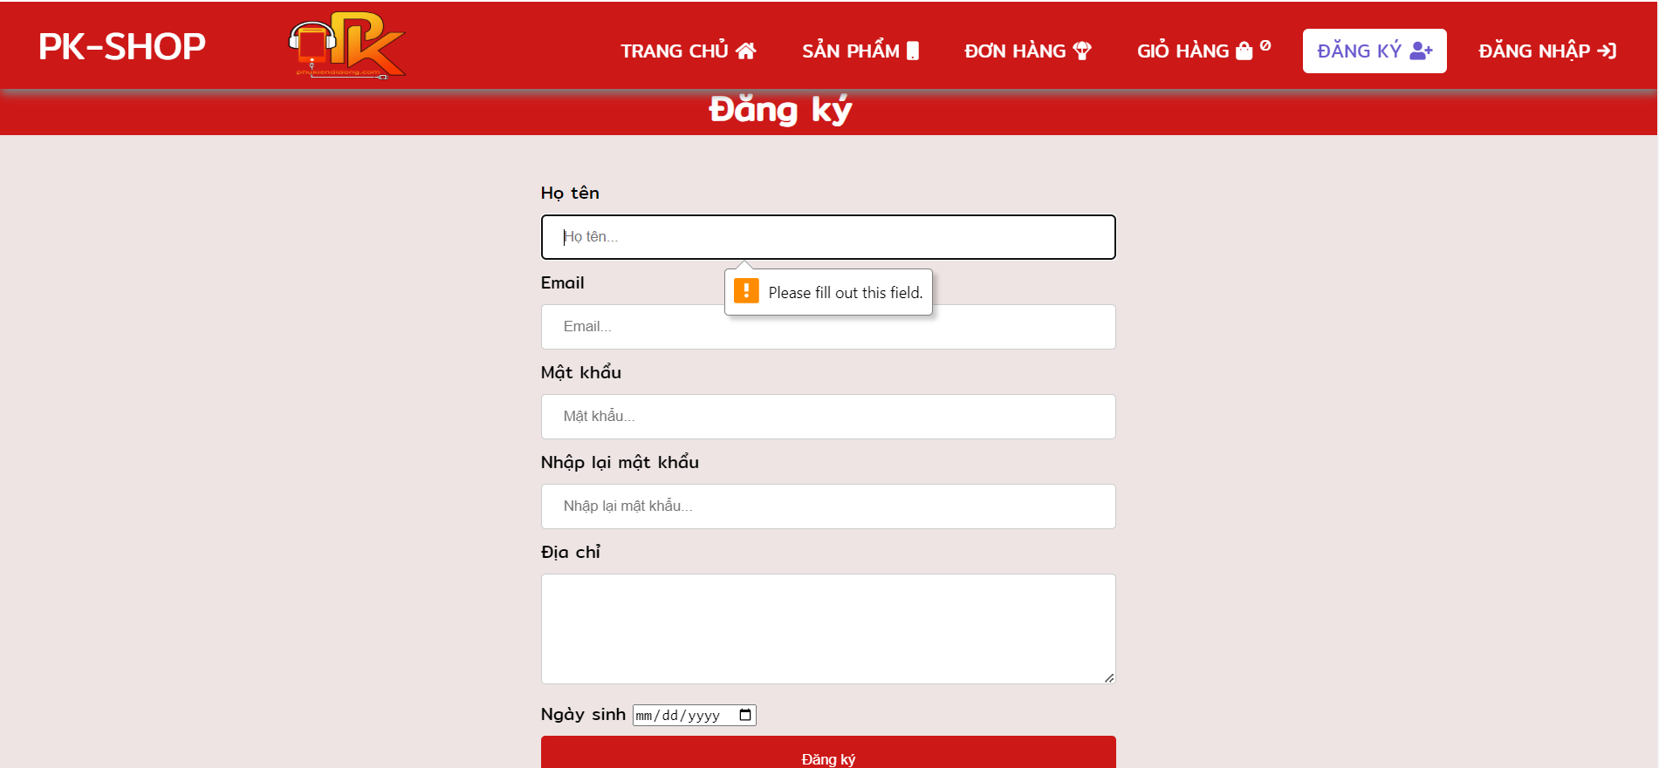

TestScript:

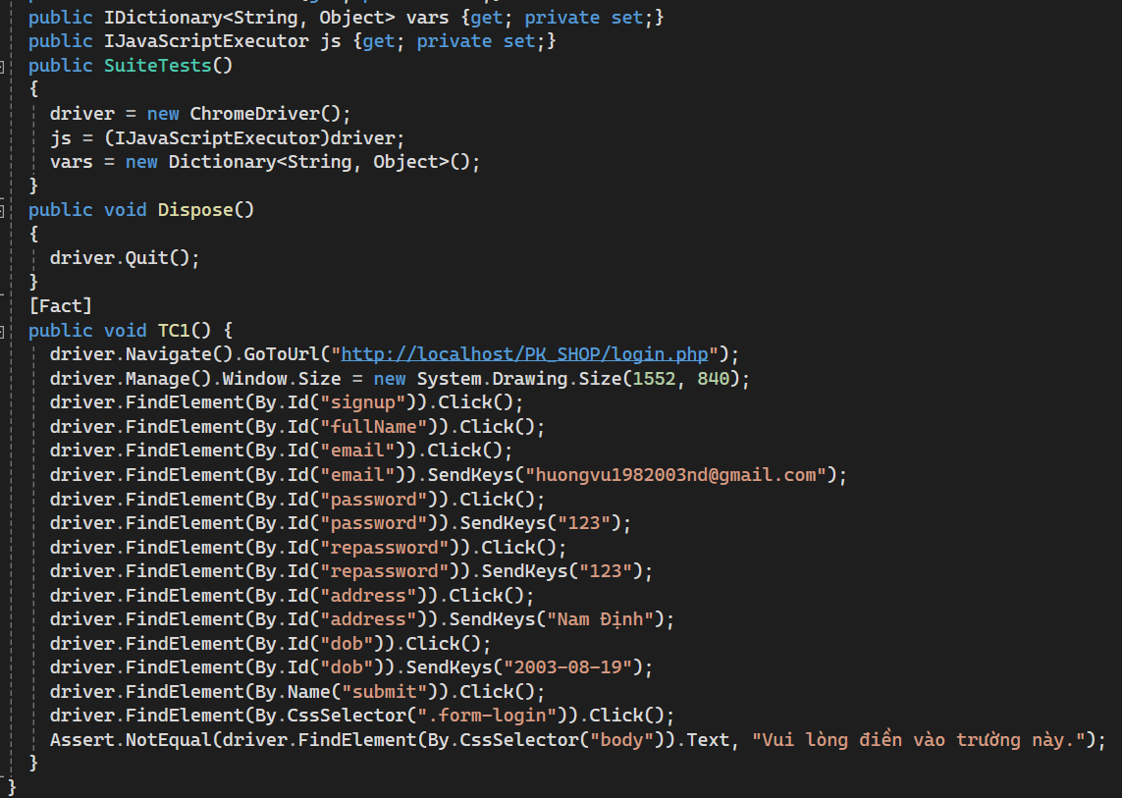

Tương tự lặp lại các bước với các test case trên

=>Tỉ lệ thành công(PASSED) so với số TC đã lập: 100%.

### 3.2.2 Tiến hành đặt hàng

#### 3.2.2.1 Phân tích thiết kế

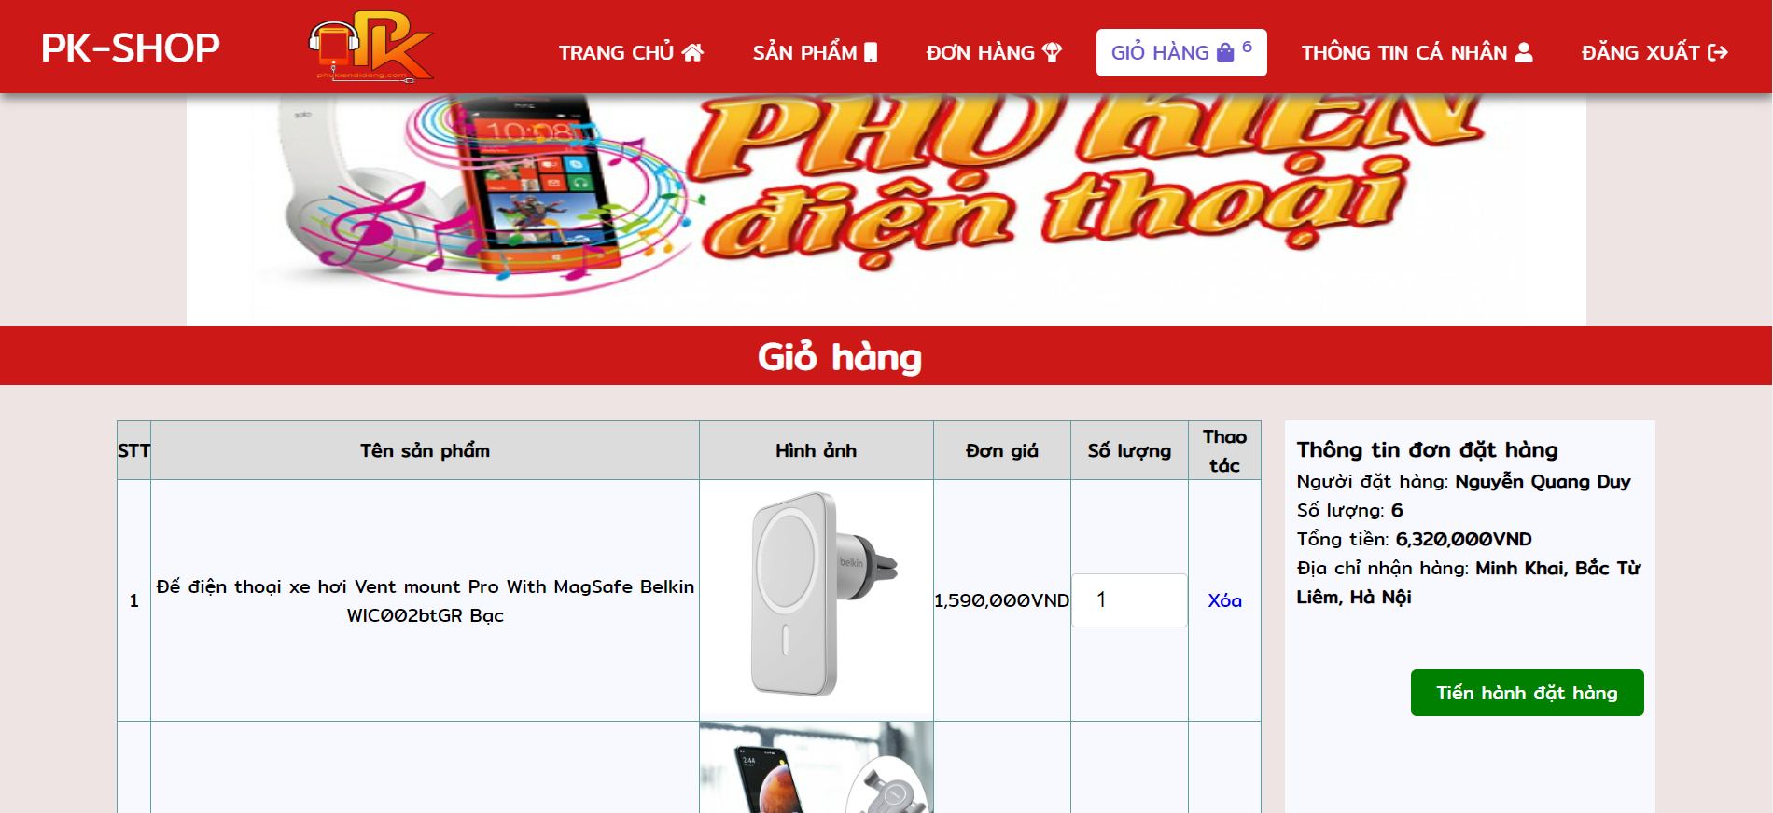

*Giao diện tiến hành đặt hàng*

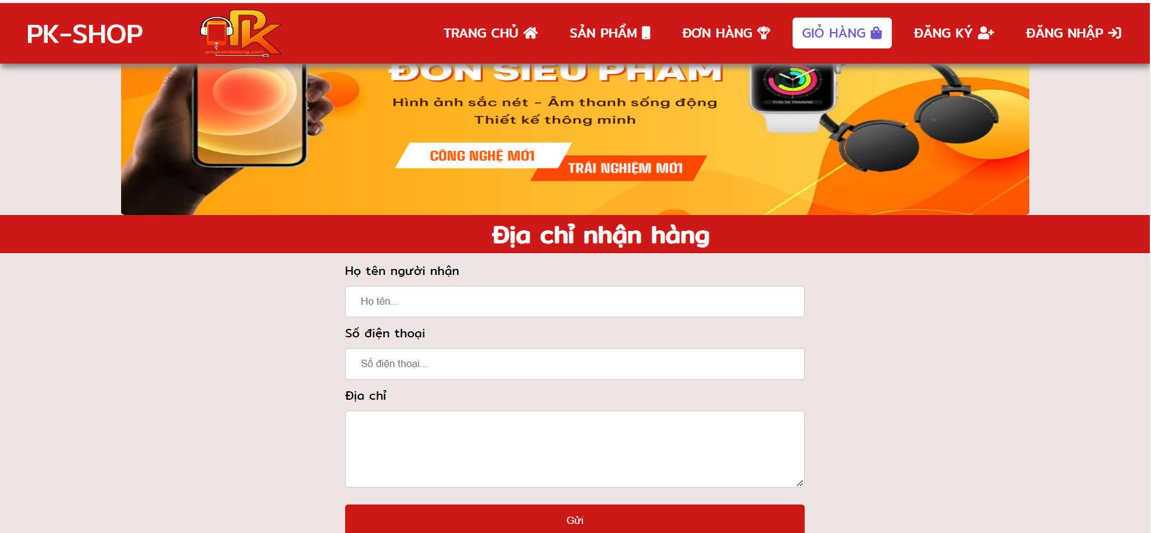

*Giao diện nhập địa chỉ nhận hàng*

- Mô tả giao diện và các điều kiện ràng buộc:

+ Tiến hành đặt hàng bao gồm chọn số lượng sản phẩm và nhập địa nhận hàng

+ Điều kiện ràng buộc: tên không được để trống và tối đa 255 ký tự

- Sử dụng các phương pháp kỹ thuật đã học để lấy cơ sở tìm TC

*Sử dụng phương pháp phân hoạch tương đương

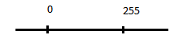

|  |  |  |
| --- | --- | --- |
| Điều kiện đầu vào | Lớp hợp lệ | Lớp không hợp lệ |
| Họ và tên | 1. > 0 và <= 255 | 1. Để trống 2. > 255 |
| Điện thoại | 1. 10 chữ số | 1. >10 và <10 số 2. Khác số |
| Địa chỉ | 1. > 0 và <= 500 | 1. Để trống 2. > 500 |
| Số lượng sản phẩm | 1. <= số lượng có sẵn | 1. > số lượng có sẵn |

Đánh dấu: Lớp hợp lệ: H, Lớp không hợp lệ: K

Các ca kiểm thử: TC_001(K2, H4, H7, H10), TC_002(H1, K5, H7, H10),

TC_003(H1, H4, K8, H10), TC_004(H1, H6, H7, H10),

TC_005(H1, H4, H7, H10), TC_006(H1, H4, H7, K11)

Danh sách các Test case:

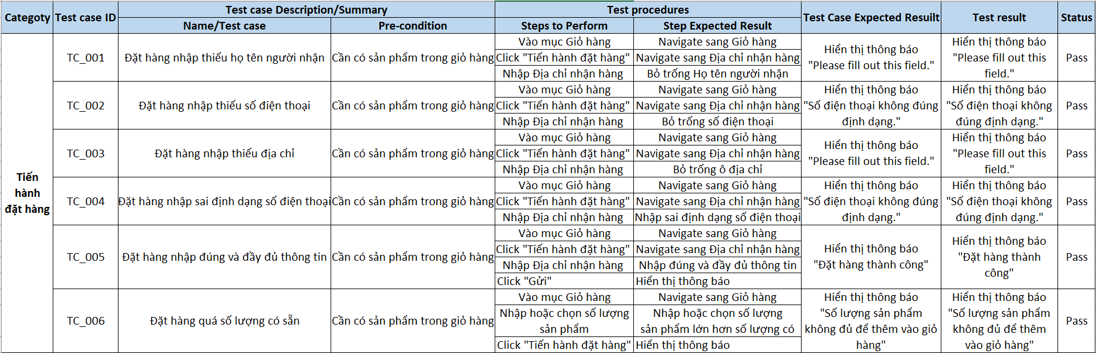

*Testcase thanh toán*

#### 3.2.2.2 Thực hiện kiểm thử

- Các bước thực hiện kiểm thử tự động : Công việc kiểm thử tự động được thực hiện bằng cách sử dụng Selenium IDE;

Bước 1: Tạo test mới:

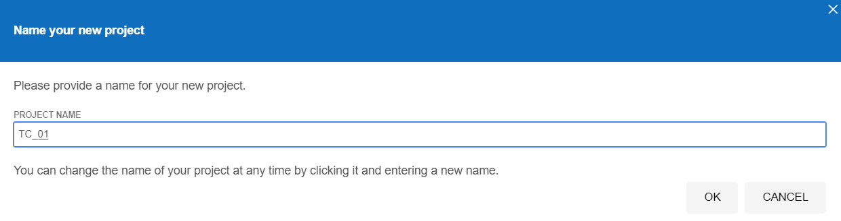

Bước 2: Nhập đường dẫn của trang web: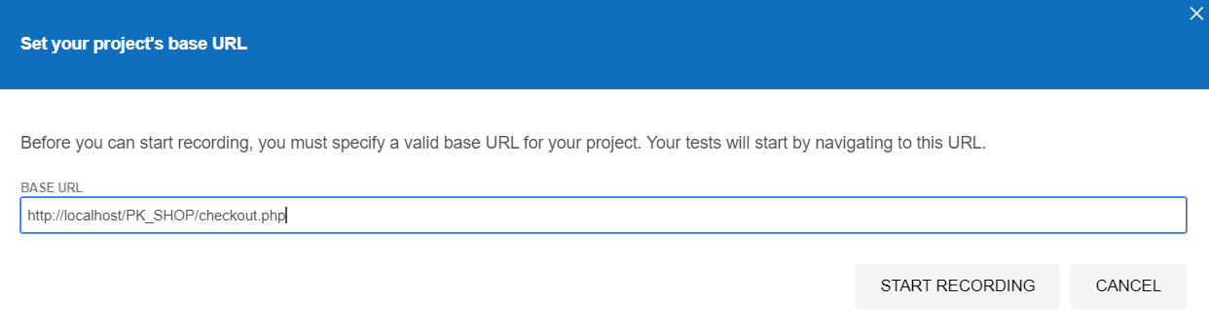Bước 3: Chọn “REC” để bắt đầu viết kịch bản: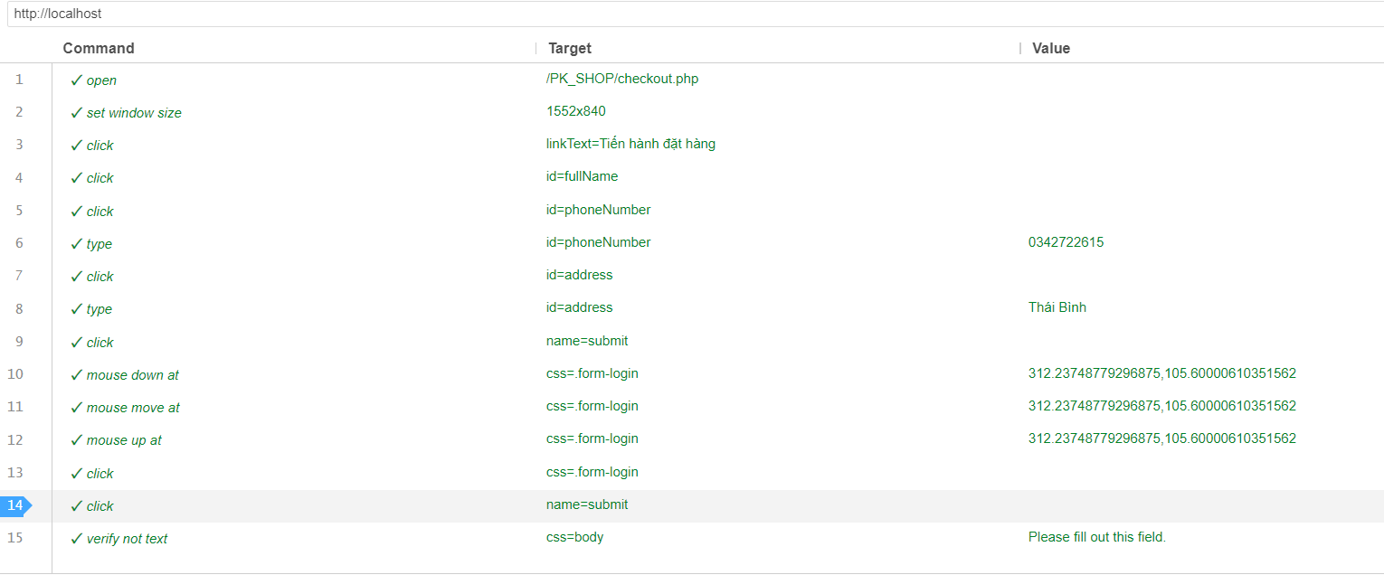

Bước 4: Chọn “Run” trong Selenium để tiến hành kiểm thử.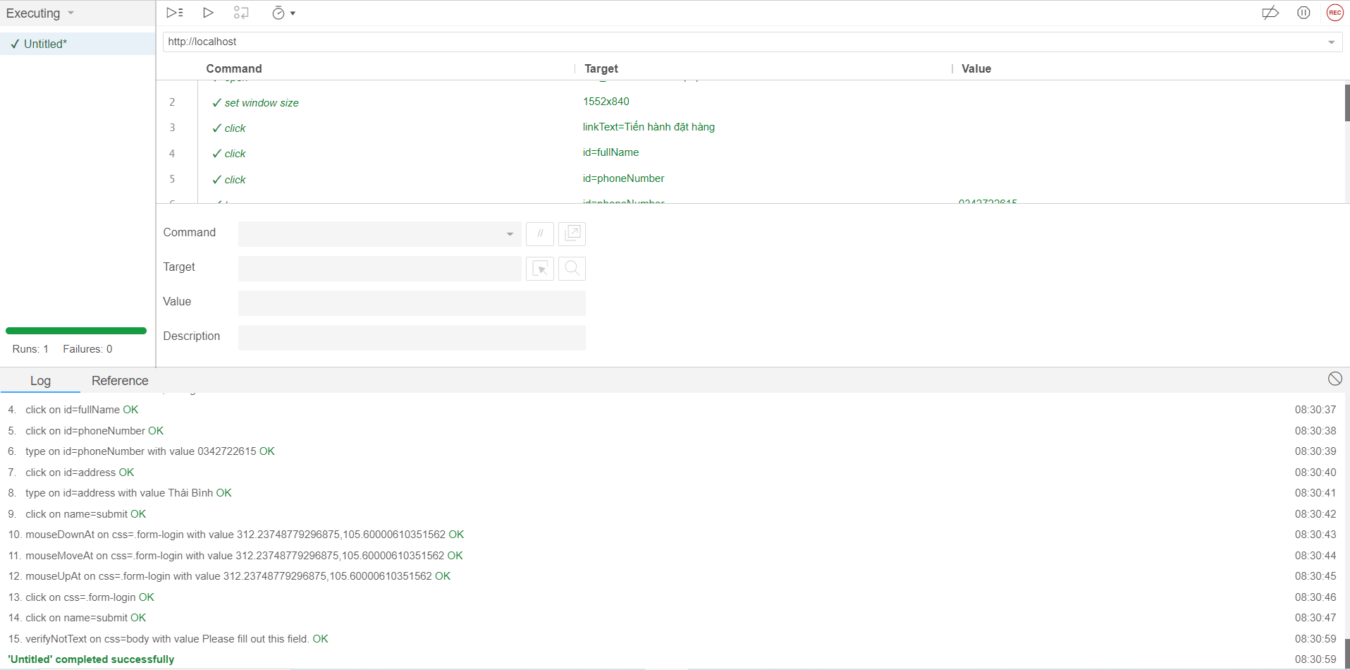

=> Hệ thống thông báo kiểm thử thành công.

* Màn hình kết quả kiểm thử khi để trống họ tên:

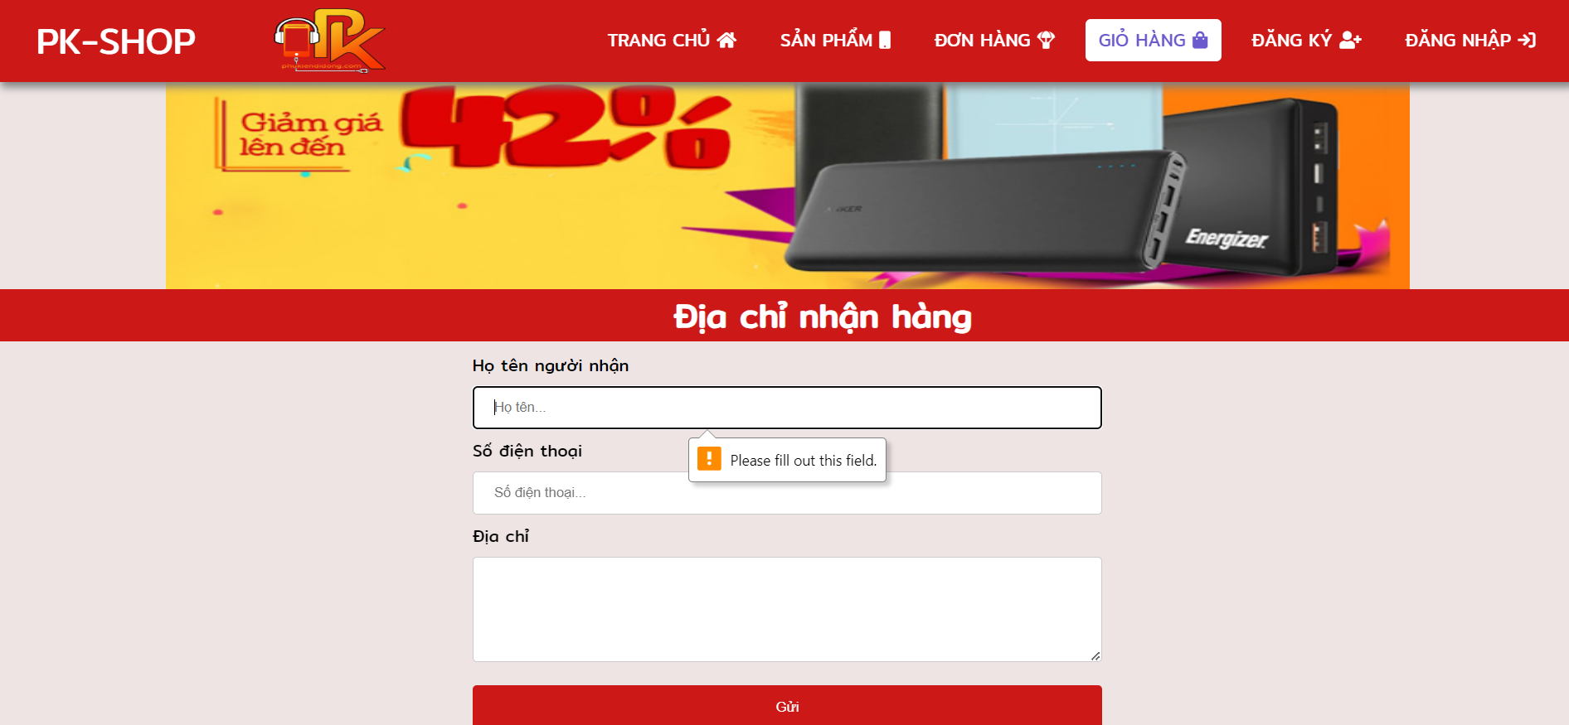

Test Script: 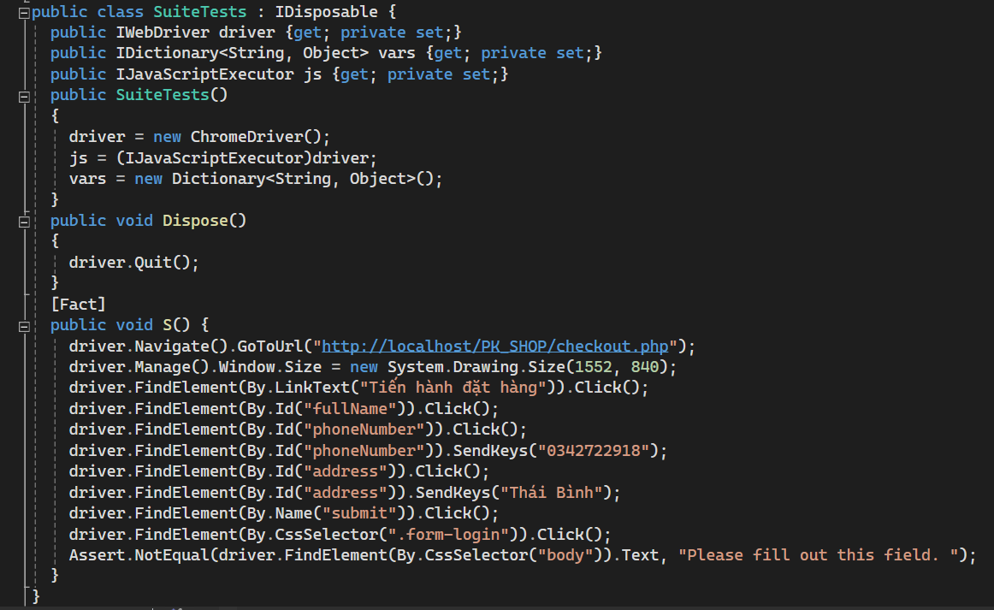

Tương tự lặp lại các bước với các test case trên

=>Tỉ lệ thành công(PASSED) so với số TC đã lập: 100%.

### 3.2.3 Xem giỏ hàng

#### 3.2.3.1 Phân tích thiết kế

Giao diện chức năng:



*Giao diện xem giỏ hàng*

* Mô tả giao diện: khách hàng có thể thực hiện thêm sản phẩm vào giỏ hàng và thao tác thêm sửa xóa sản phẩm trong giỏ hàng.
* Các điều kiện ràng buộc:

+ Thêm sản phẩm: ở trang chi tiết sản phẩm.

+ Thêm số lượng hoặc xóa sản phẩm trong giỏ hàng: đã tồn tại sản phẩm trong giỏ hàng.

- Danh sách các test case:

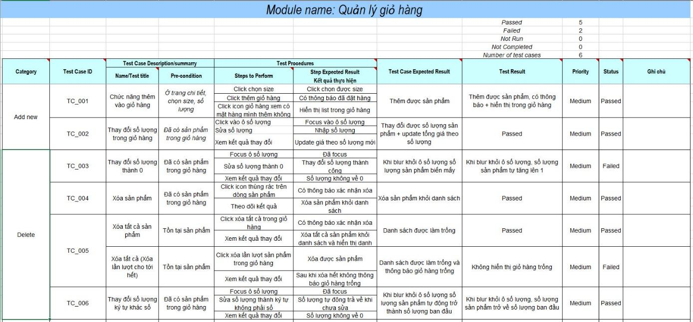

#### 3.2.3.2 Thực hiện kiểm thử

Các bước thực hiện kiểm thử tự động sử dụng công cụ Selenium:

Bước 1: Tạo TestCase mới.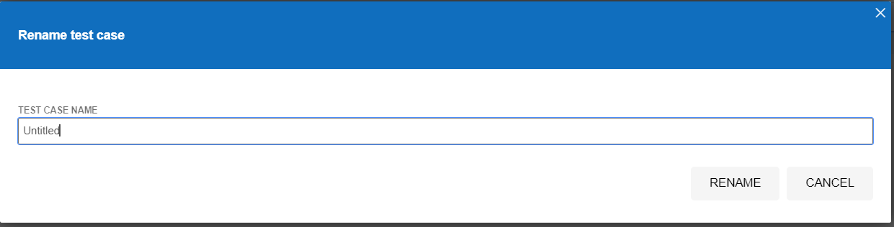

Bước 2: Nhập đường dẫn tới trang web muốn kiểm thử. Chọn “REC”.



Bước 3: Thực hiện các thao tác test case trên website ta sẽ có kịch bản kiểm thử:

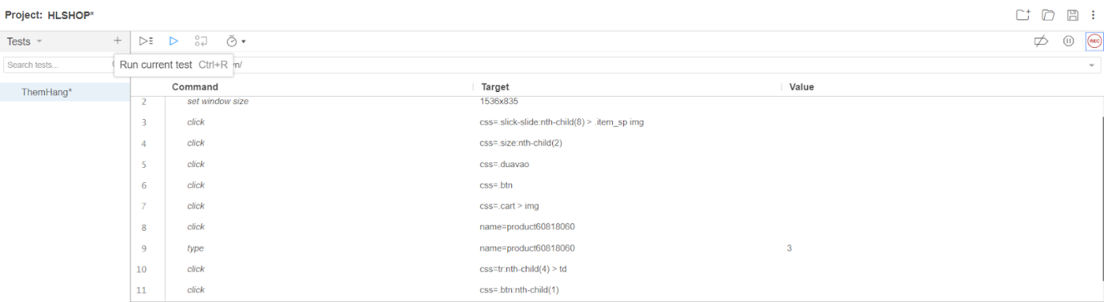

Bước 4: Nhấn Run và hệ thống thông báo kiểm thử thành công.

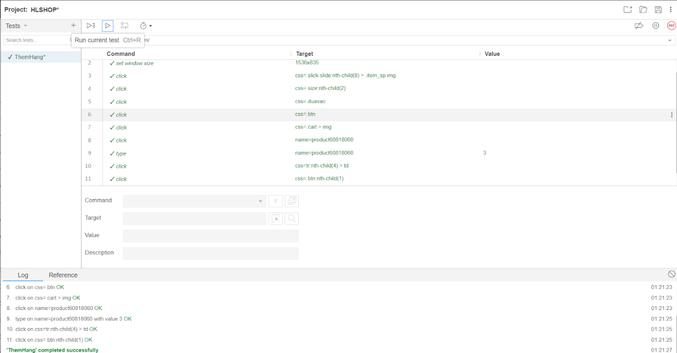

**=>** Tỉ lệ test case đạt (passed): 100%

### 3.3.4 Tìm kiếm sản phẩm

#### 3.3.4.1 Phân tích thiết kế

* Giao diện chức năng: 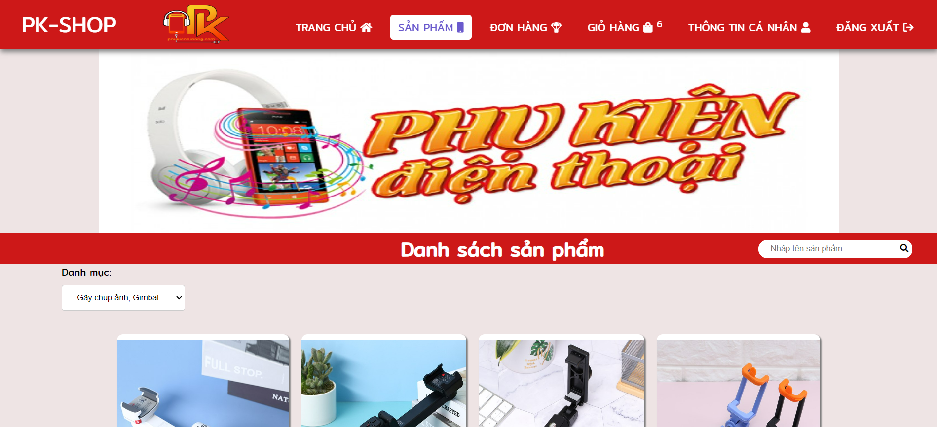

*Giao diện tìm kiếm sản phẩm*

- Mô tả giao diện và các điều kiện ràng buộc:

+ Giao diện tìm kiếm gồm Text Input và Button, Người dùng nhập tên cửa hàng muốn tìm vào TextInput và kích biểu tượng “Tìm kiếm”

+ Điều kiện ràng buộc: tên không được để trống và tối đa 255 ký tự

- Sử dụng các phương pháp kỹ thuật đã học để lấy cơ sở tìm TC

*Sử dụng phương pháp phân hoạch tương đương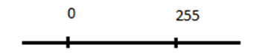

|  |  |  |
| --- | --- | --- |
| Điều kiện đầu vào | Các lớp tương đương hợp lệ | Các lớp tương đương không hợp lệ |
| Tên cửa hàng | 1. > 0 và <= 255 | 2. Để trống  3. > 255 |

- Chọn lớp phủ: H(1), K1(2), K(3)

- Danh sách các TC:

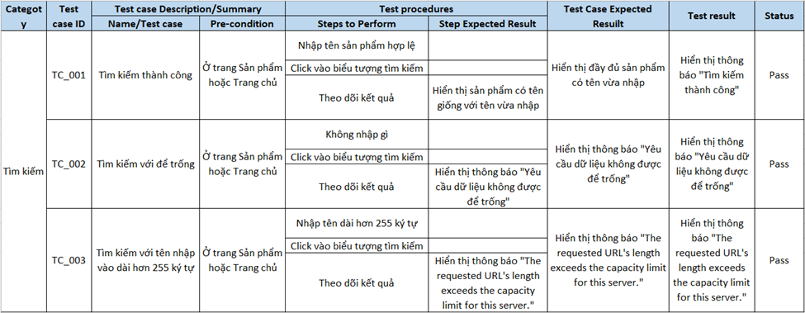

#### 3.3.4.2 Thực hiện kiểm thử

- Các bước thực hiện kiểm thử tự động : Công việc kiểm thử tự động được thực hiện bằng cách sử dụng Selenium IDE;

Bước 1: Tạo test mới: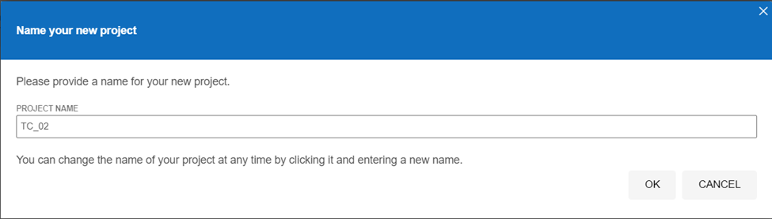Bước 2: Nhập đường dẫn của trang web:

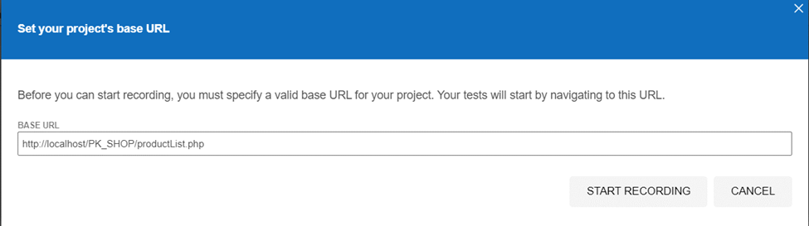

Bước 3: Chọn “REC” để bắt đầu viết kịch bản:

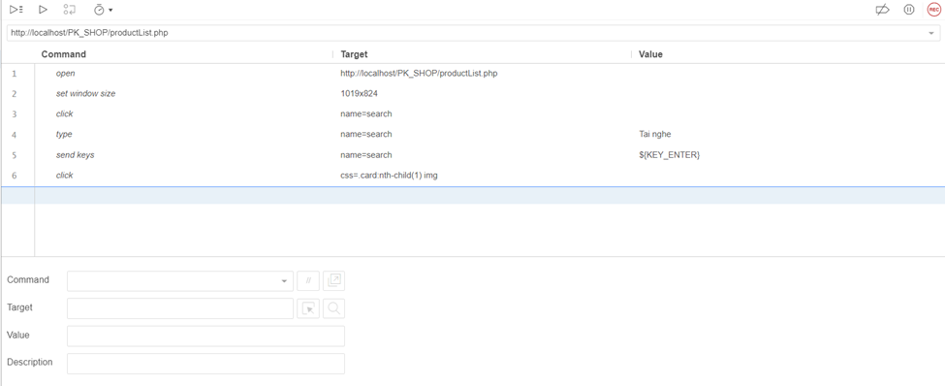

Bước 4: Chọn “Run” trong Selenium để tiến hành kiểm thử.

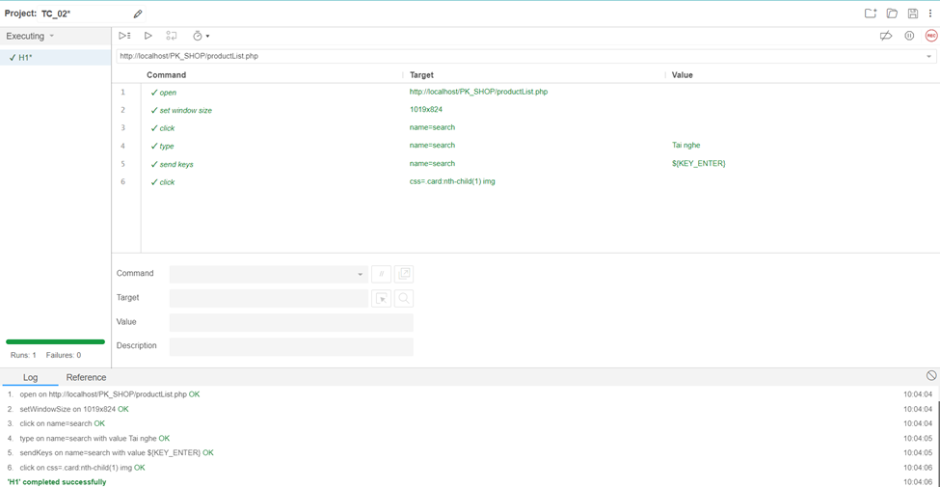

=> Hệ thống thông báo kiểm thử thành công.

* Màn hình kết quả kiểm thử khi tìm kiếm để trống:

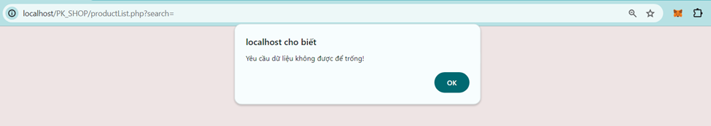

Testscript:

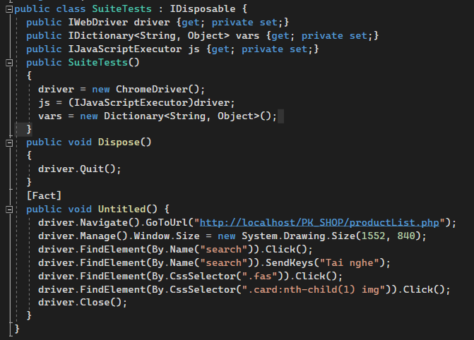

Tương tự lặp lại các bước với các test case trên

=>Tỉ lệ thành công(PASSED) so với số TC đã lập: 100%.

### 3.3.5 Xem danh mục sản phẩm

#### 3.3.5.1 Phân tích thiết kế

* Giao diện chức năng: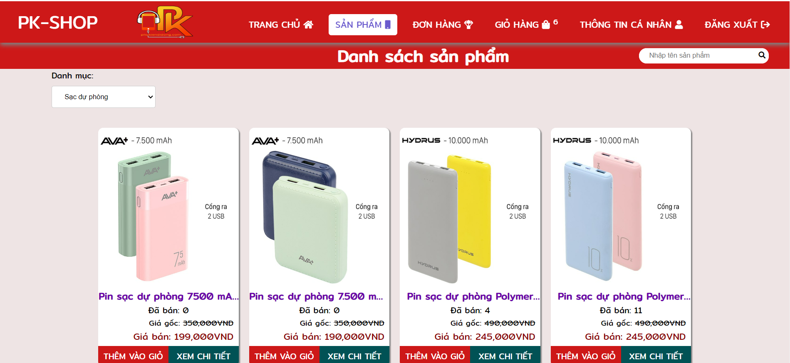

*Giao diện xem danh mục sản phẩm*

* Mô tả giao diện: Khách hàng có thể thực hiện xem sản phẩm theo danh mục.
* Các điều kiện ràng buộc: Không có
* Danh sách các test case: 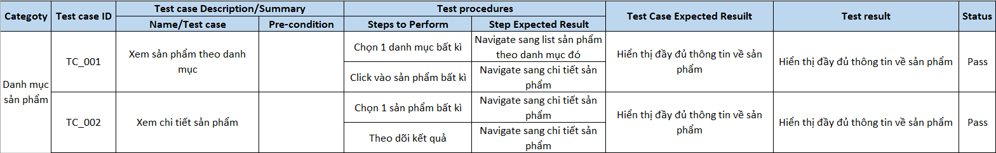

#### 3.3.5.2 Thực hiện kiểm thử

Các bước thực hiện kiểm thử sử dụng selenium:

Bước 1: Tạo test case mới

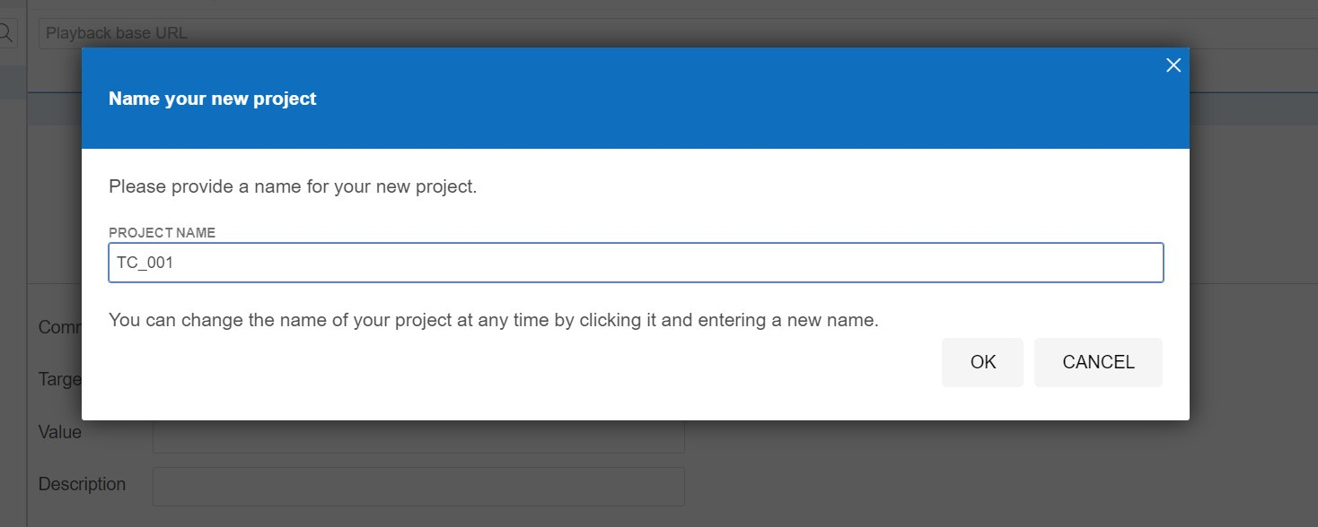

Bước 2: Nhập đường dẫn tới trang web muốn kiểm thử. Chọn “Rec”

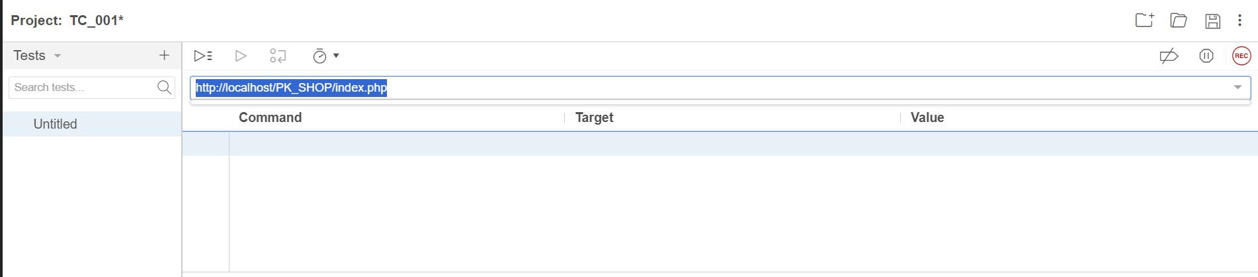

Bước 3: Thực hiện các thao tác test case trên website ta sẽ có kịch bản kiểm thử:

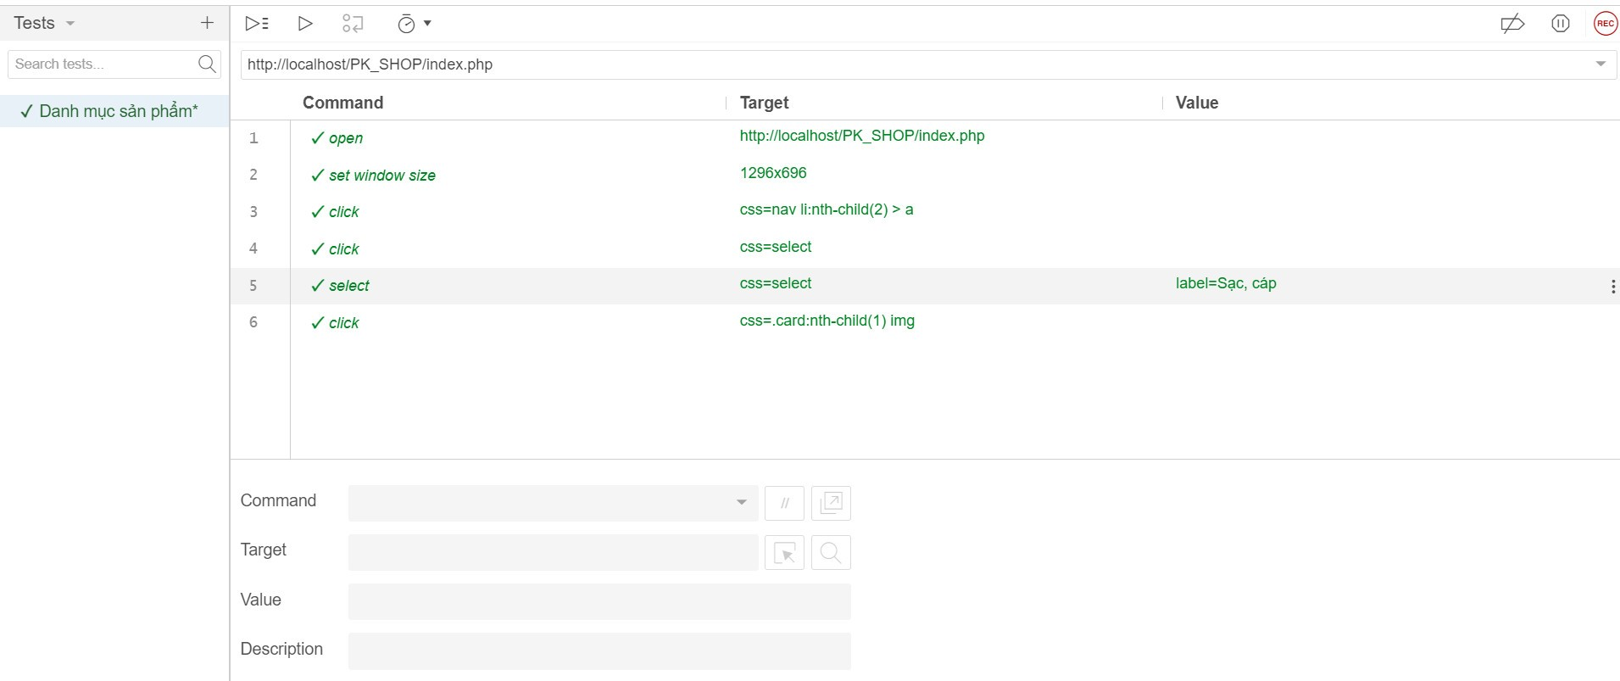

Bước 4: Chọn Run và hệ thống thông báo kiểm thử thành công.

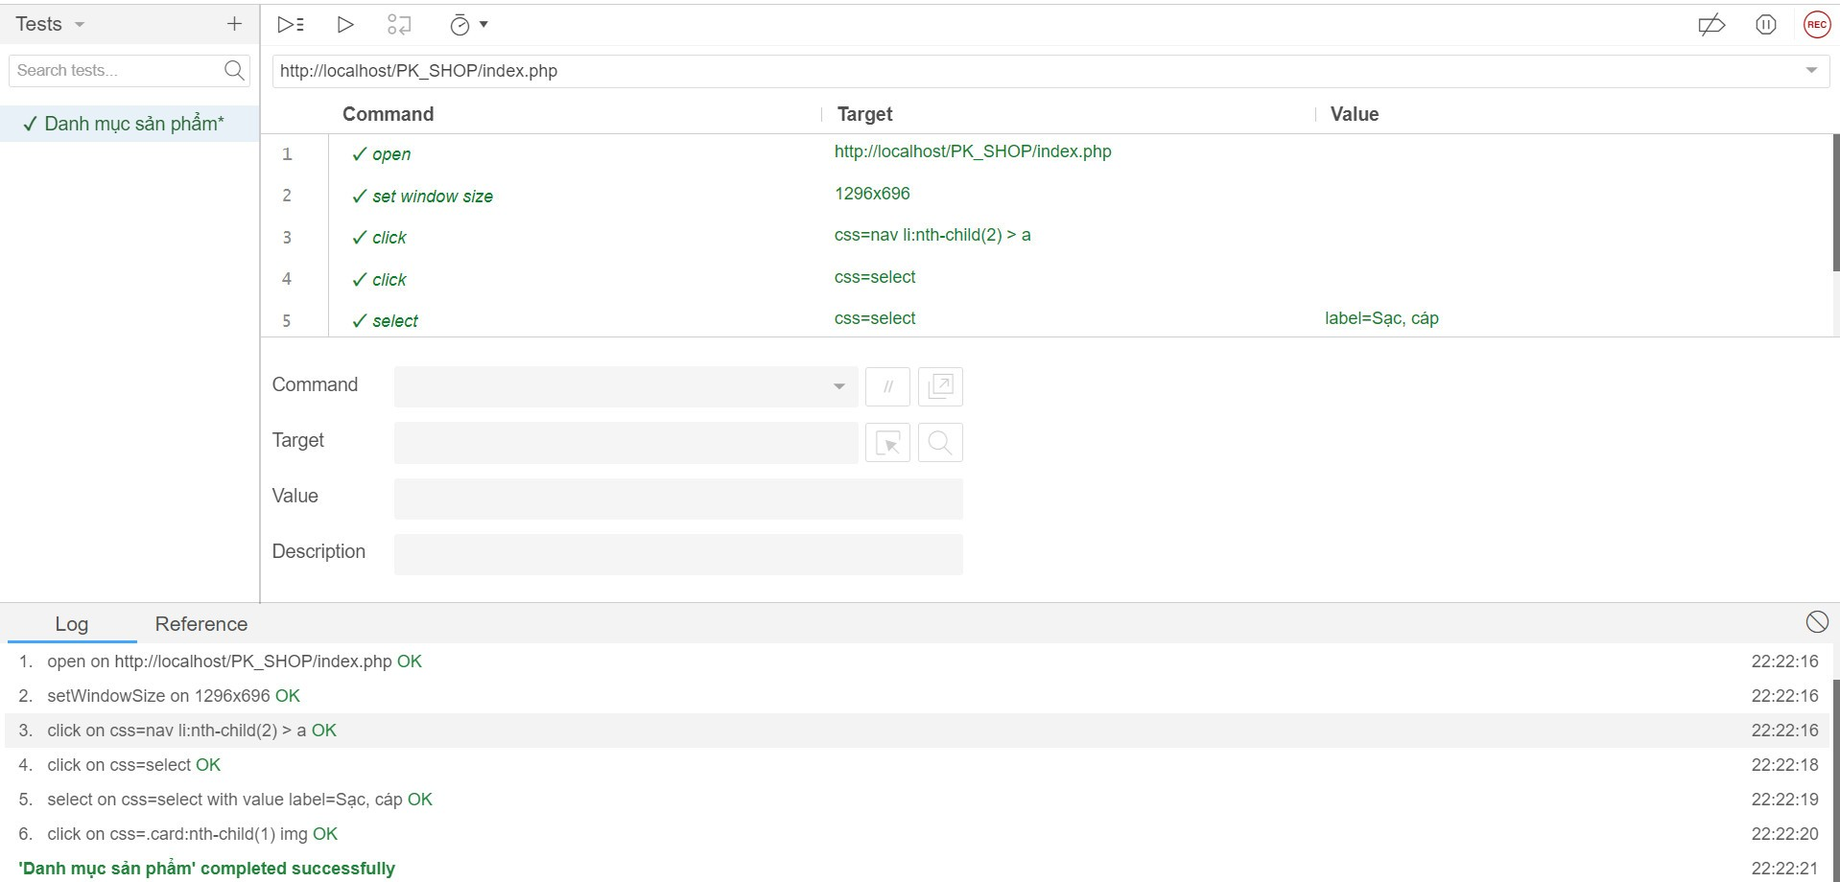TestScript:

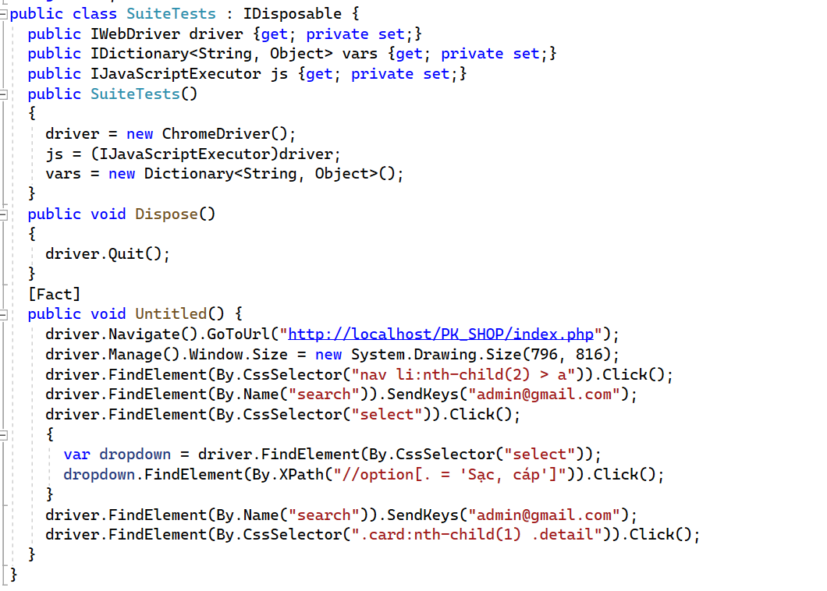

### 3.3.6 Đăng nhập

|  |  |  |  |  |  |
| --- | --- | --- | --- | --- | --- |
| Tên test case | | | Kiểm tra tài khoản đăng nhập | | |
| Mô tả | | | Test các tài khoản có sẵn trong cơ sở dữ liệu | | |
| Người Thực hiện | | |  | | |
| **Tên test case** | **Số thứ tự các bước** | **Tên các bước** | **Kết quả mong đợi** | **Kết quả**  **Thực tế** | **Trạng thái** |
| Kiểm tra tài khoản đăng nhập | 1 | Mở Website | Đăng nhập thành công và hiện ra menu quản lý | Đăng nhập thành công và hiện ra menu quản lý | Thành công |
| 2 | Nhập tài khoản, mật khẩu tương ứng |
| 3 | Click đăng nhập |

### 3.3.7 Xem thông tin

|  |  |  |  |  |  |
| --- | --- | --- | --- | --- | --- |
| Tên test case | | | Xem thông tin | | |
| Mô tả | | | Xem thông tin trang website có hợp lệ không | | |
| Người Thực hiện | | |  | | |
| **Tên test case** | **Số thứ tự các bước** | **Tên các bước** | **Kết quả mong đợi** | **Kết quả**  **Thực tế** | **Trạng thái** |
| Xem thông tin | 1 | Click vào Thông tin | Thông tin website được hiện ra | Thông tin website được hiện ra | Thành công |

### 3.3.8 Thêm loại hàng

|  |  |  |  |  |  |
| --- | --- | --- | --- | --- | --- |
| Tên test case | | | Thêm loại hàng | | |
| Mô tả | | | Test nhập các trường dữ liệu | | |
| Người Thực hiện | | |  | | |
| **Tên test case** | **Số thứ tự các bước** | **Tên các bước** | **Kết quả mong đợi** | **Kết quả**  **Thực tế** | **Trạng thái** |
| Thêm loại hàng | 1 | Mở quản lý loại hàng | 1 loại hàng được thêm vào | 1 loại hàng được thêm vào | Thành công |
| 2 | Nhập đầy đủ trường dữ liệu |
| 3 | Click Thêm mới |

### 3.3.9 Xem giỏ hàng

|  |  |  |  |  |  |
| --- | --- | --- | --- | --- | --- |
| Tên test case | | | Xem giỏ hàng | | |
| Mô tả | | | Xem sản phẩm có trong giỏ hàng | | |
| Người Thực hiện | | |  | | |
| **Tên test case** | **Số thứ tự các bước** | **Tên các bước** | **Kết quả mong đợi** | **Kết quả**  **Thực tế** | **Trạng thái** | |
| Xem giỏ hàng | 1 | Click vào giỏ hàng | Hiện thị tên giá, hình ảnh của các sản phẩm đã được thêm | Hiện thị tên giá, hình ảnh của các sản phẩm đã được thêm | Thành công | |

### 3.3.10 Mua sản phẩm

|  |  |  |  |  |  |  |
| --- | --- | --- | --- | --- | --- | --- |
| Tên test case | | | Mua sản phẩm | | | |
| Mô tả | | | Test xóa các trường dữ liệu | | | |
| Người Thực hiện | | |  | | | |
| **Tên test case** | **Số thứ tự các bước** | **Tên các bước** | | **Kết quả mong đợi** | **Kết quả**  **Thực tế** | **Trạng thái** |
| Mua sản phẩm | 1 | Chọn số lượng sản phẩm | | Hiện thị thông báo “Đặt hàng thành công” | Hiện thị thông báo “Đặt hàng thành công” | Thành công |
| 2 | Click “Thêm vào giỏ hàng” | |
| 3 | Click “Tiến Hành Thanh Toán” | |
| 4 | Click “Đặt Hàng” | |

### 3.3.11 Thêm sản phẩm

|  |  |  |  |  |  |  |
| --- | --- | --- | --- | --- | --- | --- |
| Tên test case | | | | Thêm sản phẩm | | |
| Mô tả | | | | Test nhập các trường dữ liệu | | |
| Người Thực hiện | | | |  | | |
| **Tên test case** | **Số thứ tự các bước** | **Tên các bước** | **Kết quả mong đợi** | | **Kết quả**  **Thực tế** | **Trạng thái** |
| Thêm sản phẩm | 1 | Mở quản lý sản phẩm | 1 sản phẩm được thêm vào | | 1 sản phẩm được thêm vào | Thành công |
| 2 | Nhập đầy đủ trường dữ liệu |
| 3 | Click Thêm mới |

### 3.3.12 Xoá danh mục

|  |  |  |  |  |  |
| --- | --- | --- | --- | --- | --- |
| Tên test case | | | Xóa danh mục | | |
| Mô tả | | | Test xóa các trường dữ liệu | | |
| Người Thực hiện | | |  | | |
| **Tên test case** | **Số thứ tự các bước** | **Tên các bước** | **Kết quả mong đợi** | **Kết quả**  **Thực tế** | **Trạng thái** |
| Xóa Danh mục | 1 | Mở quản lý danh mục | 1 danh mục bị xoá | 1 danh mục bị xoá | Thành công |
| 2 | Click vào dòng thể loại muốn xóa |
| 3 | Click Xóa |
| 4 | Xác nhận |

=>Tỉ lệ thành công(PASSED) so với số TC đã lập: 100%.

# KẾT LUẬN

* **Kiến thức đạt được**
* Nắm chắc các kiến thức căn bản của đề tài thực hiện
* Sử dụng thành thạo ngôn ngữ, công cụ trong quá trình phát triển đề tài.
* Hiểu biết thêm cách sử dụng ngôn ngữ và công cụ liên quan tới đề tài nghiên cứu.
* Rút ra được kinh nghiệm, bài học cần có trong quá trình phát triển website.
* **Kỹ năng đạt được**
* Kĩ năng đọc, hiểu.
* Phát triển và rèn luyện các kỹ năng tư duy sáng tạo, làm việc độc lập.
* Phát triển được kỹ năng làm việc theo nhóm.
* Phát triển và rèn luyện kỹ năng mềm cần có để thực hiện đề tài.
* Ứng dụng thành thạo ngôn ngữ PHP vào trong quá trình phát triển website.
* **Bài học kinh nghiệm**
* Linh hoạt và sẵn sàng trong mọi tình huống:

Cùng một vấn đề nhưng có nhiều cách tiếp cận nhanh hơn, tốt hơn và tìm được giải pháp tối ưu hơn mới là lý do của lập trình. Vì thế với một người học lập trình thì linh hoạt và có thể ứng phó trong mọi tình huống là điều quan trọng mà người lập trình cần phải chú tâm.

* Kiên định và không từ bỏ:

Hãy cố gắng thay đổi bản thân để thích nghi và thử nghiệm với những điều mới. Mặc dù khó nhưng đừng ngại khó khăn, càng tiếp xúc, kiên trì bền bỉ thì tư duy lập trình sẽ được mở rộng rất nhiều.

* **Tính khả thi của đề tài nghiên cứu**

Trong phạm vi của đề tài nghiên cứu, chúng em ứng dụng ngôn ngữ PHP, MySQL và các framework vào xây dựng website đào tạo trực tuyến ở mức cơ bản nhất.

* Thuận lợi
* Nguồn tài liệu phong phú và nhiều ví dụ.
* Được giảng viên giúp đỡ và hướng dẫn tận tình.
* Tiếp cận với các nguồn thông tin, tài liệu nhanh chóng và chính xác.
* Khó khăn
* Khả năng am hiểu về hệ thống vẫn còn nhiều hạn chế nên chưa thể phát triển website một cách hiệu quả nhất.
* Thời gian phát triển website còn nhiều hạn chế.
* Còn hạn chế về khả năng đọc, hiểu trên các nguồn tài liệu nước ngoài.
* Hướng phát triển

Trong thời gian sắp tới, nhóm sẽ tiếp tục hoàn thiện, xây dựng tích hợp các chức năng ứng dụng để cho ra một website đào tạo trực tuyến với đầy đủ tính năng. Phát triển website hoàn chỉnh, đáp ứng đầy đủ các yêu cầu từ phía người dùng và người quản trị.

# TÀI LIỆU THAM KHẢO

[1]. Giáo trình Thiết kế Web, trường Đại học Công nghiệp Hà Nội, NXB Thanh Niên, 2019.

[2] Tài liệu học tập do thầy Phạm Thế Anh cung cấp.

[3]. Giáo trình Lập Trình web – Trần Phương Nhung

[4] Trang tài liệu<https://www.w3schools.com/>